BÁO GIẢNG TUẦN 24 (TỪ NGÀY 23/2/2026 ĐẾN NGÀY 27/2/2026)
THỨ | TIẾT |  | MÔN | TIẾT THỨ | NỘI DUNG BÀI DẠY | ƯDCNTT | ĐỒ DÙNG  DẠY HỌC
Hai | S | 1 | HĐTN | 70 | Sinh hoạt dưới cờ: Chào xuân mới
Hai | S | 2 | Tiếng Việt | 162 | Đọc: Sáng tháng Năm | Soi bài | Máy tính, ti vi, máy soi
Hai | S | 3 | Tiếng Việt | 163 | Luyện từ và câu: Trạng ngữ. | Trình chiếu hình ảnh | Máy tính, ti vi
Hai | S | 4 | Đạo Đức
Hai | C | 5 | Toán | 116 | Luyện tập –Trang 35 | Trình chiếu hình ảnh | Máy tính, ti vi
Hai | C | 6 | Âm nhạc
Hai | C | 7 | GDTC | 47 | Luyện tập: Nhảy dây (t1) |  | Còi, sân tập
Hai | C | 8
Ba | S | 1 | Toán | 117 | Dãy số liệu thống kê –Trang 36 | Soi bài | Máy tính, ti vi, máy soi
Ba | S | 2 | Tiếng Việt | 164 | Viết: Trả bài văn kể lại một câu chuyện. |  | Bảng phụ
Ba | S | 3 | Khoa Học | 47 | Chế độ ăn uống cân bằng (Tiết 1) | Trình chiếu hình ảnh | Máy tính, ti vi
Ba | S | 4 | GDTC | 48 | Luyện tập: Nhảy dây (t2)
Ba | C | 5 | Công nghệ
Ba | C | 6 | TV (BS) | 24 | Ôn: luyện từ và câu: trạng ngữ | Trình chiếu hình ảnh | Máy tính, ti vi
Ba | C | 7 | LS-ĐL
Ba | C | 8
Tư | S | 1 | Toán | 118 | Luyện tập –Trang 38 | Trình chiếu | Máy tính, ti vi
Tư | S | 2 | Tin Học
Tư | S | 3 | Tiếng Việt | 165 | Đọc: Chàng trai Làng Phù Ủng (t1) | Trình chiếu hình ảnh | Máy tính, ti vi
Tư | S | 4 | Tiếng Việt | 166 | Đọc: Chàng trai Làng Phù Ủng (t1) | Trình chiếu hình ảnh | Máy tính, ti vi
Tư | C | 5 | Tiếng Anh
Tư | C | 6 | Khoa học | 48 | Chế độ ăn uống cân bằng (Tiết 2) | Trình chiếu hình ảnh | Máy tính, ti vi
Tư | C | 7 | HĐTN | 71 | Hoạt động giáo dục theo chủ đề: Chi tiêu tiết kiệm trong gia đình. | Trình chiếu hình ảnh | Máy tính, ti vi
Tư | C | 8
Năm | S | 1 | Tiếng Việt | 167 | Viết: Viết đoạn văn nêu ý kiến | Trình chiếu hình ảnh | Máy tính, ti vi
Năm | S |  | Mĩ Thuật
Năm | S | 3 | Tiếng Anh
Năm | S | 4 | Toán | 119 | Biểu đồ cột –Trang 39 | Soi bài | Máy tính, ti vi, máy soi
Năm | C | 5
Năm | C | 6
Năm | C | 7
Năm | C | 8
Sáu | S | 1 | Toán | 120 | Luyện tập –Trang 41 | Soi bài | Máy tính, ti vi, máy soi
Sáu | S | 2 | Tiếng Việt | 168 | Đọc mở rộng | Trình chiếu hình ảnh | Máy tính, ti vi
Sáu | S | 3 | LS-ĐL
Sáu | S | 4 | Tiếng Anh
Sáu | C | 5 | Toán (BS) | 23 | Luyện tập | Soi bài | Máy tính, ti vi, máy soi
Sáu | C | 6 | HĐTN | 72 | Sinh hoạt lớp: Sinh hoạt theo chủ đề: Mua sắm thông minh. | Trình chiếu hình ảnh | Máy tính, ti vi
Sáu | C | 7 | Tiếng Anh

TUẦN 24 Thứ Hai ngày 23 tháng 2 năm 2026
Sáng: Tiết 1: Hoạt động trải nghiệm
SINH HOẠT DƯỚI CỜ
I. YÊU CẦU CẦN ĐẠT:
1. Yêu cầu cần đạt về kiến thức, kĩ năng
- Tham gia và cổ vũ hội diễn văn nghệ về chủ đề Mùa xuân, Chia sẻ cảm xúc của em về hội diễn
2. Yêu cầu cần đạt về năng lực, phẩm chất
- Năng lực giao tiếp và hợp tác: có ý thức so sánh được giá cả và thực hành tiết kiệm trong sinh hoạt hàng ngày cho gia đình
- Phẩm chất nhân ái: Biết tạo sự gắn kết yêu thương giữa các thành viên trong gia đình bằng những cách khác nhau.Phẩm chất chăm chỉ: Có tinh thần chăm chỉ học tập, rèn luyện. Phẩm chất trách nhiệm: Lựa chọn mặt hàng muốn mua phù hợp với khả năng
II. ĐỒ DÙNG , PHƯƠNG TIỆN DẠY HỌC
1.Giáo viên:
- Kế hoạch bài dạy, bài giảng Power point.
- SGK và các thiết bị, học liệu phục vụ cho tiết dạy.
2. Học sinh:
- SGK, vở ghi chép, vật liệu dụng cụ phục vụ cho việc học tập

III. HOẠT ĐỘNG DẠY HỌC
Hoạt động của giáo viên | Hoạt động của học sinh
1. Khởi động:
- Mục tiêu:
+ Tạo không khí vui vẻ, khấn khởi trước giờ học.
- Cách tiến hành:
− GV yêu cầu HS chỉnh lại quần áo, tóc tai để chuẩn bị làm lễ chào cờ.  - GV cho HS chào cờ. | - HS quan sát, thực hiện.
2. Sinh hoạt dưới cờ: Chào xuân mới
- Mục tiêu: Tham gia và cổ vũ hội diễn văn nghệ về chủ đề Mùa xuân, Chia sẻ cảm xúc của em về hội diễn
- Cách tiến hành:
- GV cho HS Tham gia và cổ vũ hội diễn văn nghệ về chủ đề Mùa xuân, Chia sẻ cảm xúc của em về hội diễn  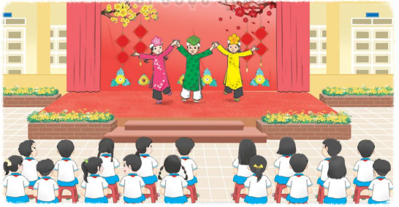  - GV cho học sinh tham gia và chia sẻ suy nghĩ ý tưởng của bản thân sau khi tham gia | - HS xem.  - Các nhóm lên thực hiện tham gia và chia sẻ suy nghĩ của mình sau buổi tham gia  - HS lắng nghe.
3. Vận dụng.trải nghiệm
- Mục tiêu: Củng cố, dặn dò
- Cách tiến hành:
- HS nêu cảm nhận của mình sau buổi sinh hoạt.  - HS lắng nghe. | GV tóm tắt nội dung chính
IV, ĐIỀU CHỈNH BỔ SUNG
...................................................................................................................................
------------------------------------------------
Tiết 2 : Tiếng việt
ĐỌC: SÁNG THÁNG NĂM
I. YÊU CẦU CẦN ĐẠT:
1. Yêu cầu cần đạt về kiến thức, kĩ năng
- Đọc đúng và đọc diễn cảm bài thơ Sáng tháng năm, biết nhấn giọng vào những từ ngữ thể hiện tâm trạng cảm xúc của tác giả trong bài thơ.
- Nhận biết được tình cảm của nhà thơ đối với Bác Hồ: vui sướng và hạnh phúc khi được về thăm Bác; quyến luyến và thân thiết như được gặp người cha thân thương của mình; ngưỡng mộ và kính trọng trước hình ảnh lớn lao của một vị lãnh tụ của đất nước.
- Hiểu điều tác giả muốn nói qua bài thơ: Bài thơ ghi lại một lần lên thăm Bác của nhà thơ Tố Hữu; qua đó, nhà thơ thể hiện tình yêu thương sâu nặng, sự kính trọng đặc biệt đối với Bác Hồ.
- Phát triển năng lực ngôn ngữ.
- Bồi dưỡng tình yêu, sự biết ơn, lòng kính trọng đối với Chủ tịch Hồ Chí Minh nói riêng và những vị anh hùng dân tộc nói chung. Trân trọng lịch sử và những giá trị truyền thống của người Việt.
2. Yêu cầu cần đạt về năng lực, phẩm chất
- Năng lực tự chủ, tự học: Tích cực tập đọc, cố gắng luyện đọc đúng, luyện đọc thuộc lòng bài thơ tốt.
- Năng lực giải quyết vấn đề và sáng tạo: Nâng cao kĩ năng tìm hiểu ý nghĩa nội dung bài đọc và vận dụng vào thực tiễn.
- Năng lực giao tiếp và hợp tác: Phát triển năng lực giao tiếp trong trả lời các câu hỏi và hoạt động nhóm.
- Phẩm chất nhân ái: Thông qua bài thơ, biết yêu quý Bác Hồ, yêu quý quê hương đất nước.
- Phẩm chất chăm chỉ: Có ý thức tự giác tập đọc, trả lời các câu hỏi.
- Phẩm chất trách nhiệm: Biết giữ trật tự, lắng nghe và học tập nghiêm túc.
II. ĐỒ DÙNG DẠY HỌC.
- Kế hoạch bài dạy, bài giảng Power point, ti vi, máy tính.
- SGK và các thiết bị, học liệu phục vụ cho tiết dạy.
III. HOẠT ĐỘNG DẠY HỌC.
Hoạt động của giáo viên | Hoạt động của học sinh
1. Khởi động:
- Mục tiêu:
+ Tạo không khí vui vẻ, phấn khởi trước giờ học.
+ Kiểm tra kiến thức đã học của học sinh ở bài trước.
- Cách tiến hành:
- GV nêu tên bài học ( Sáng tháng Năm) và giao nhiệm vụ:  + Đọc câu hỏi khởi động: Để kỉ niệm sinh nhật Bác Hồ ( ngày 19 tháng 5), trường em tổ chức những hoạt động gì?  + Thảo luận theo cặp  - GV gọi HS trình bày  - GV nhận xét, tuyên dương.  - GV giới thiệu khái quát về bài thơ. Bài thơ là tiếng lòng, là tình cảm của nhà thơ Tố Hữu đối với Bác Hồ, thể hiện qua một lần lên thăm Bác ở chiến khu Việt Bắc.  - GV cho HS quan sát ảnh tư liệu: hình chủ tịch Hồ Chí Minh ngồi làm việc ở chiến khu Việt Bắc. ( Bác Hồ ngồi đánh máy chữ) | - HS thảo luận theo nhóm  - Đại diện 2-3 nhóm trình bày trước lớp  + trường thường tổ chức một đợt thi đua học tập tốt  + tổ chức biểu diễn văn nghệ mừng sinh nhật Bác  + kể chuyện về Bác  + phát động phong trào thi đua học và làm theo Bác…  - HS lắng nghe.  - Học sinh thực hiện.
2. Khám phá.
- Mục tiêu: Đọc đúng và đọc diễn cảm bài thơ Sáng tháng năm, biết nhấn giọng vào những từ ngữ thể hiện tâm trạng cảm xúc của tác giả trong bài thơ.
- Cách tiến hành:
2.1. Hoạt động 1: Đọc đúng.  - GV đọc mẫu lần 1: Bài thơ được đọc với giọng tha thiết, tình cảm, thể hiện một sự lưu luyến đặc biệt của tác giả bài thơ - nhà thơ Tố Hữu với Chủ tịch Hồ Chí Minh  - GV HD đọc: Đọc đúng các từ ngữ chứa tiếng dễ phát âm sai, Ví dụ: nương ngô, lồng lộng, nước non,…Đọc diễn cảm thể hiện cảm xúc của tác giả bài thơ: giọng đọc vui tươi, tha thiết  - Gọi 1 HS đọc toàn bài.  - GV chia đoạn: 3 khổ thơ  + Khổ 1: từ đầu đến thủ đô gió ngàn  + Khổ 2: tiếp theo đến khách văn đến nhà  + Khổ 3: còn lại  - GV gọi 3 HS đọc nối tiếp theo khổ thơ.  - GV hướng dẫn luyện đọc từ khó: : nương ngô, lồng lộng, nước non…  - GV gọi 3 HS đọc nối tiếp theo khổ thơ.  GV hướng dẫn luyện đọc câu:  Vui sao/ một sáng tháng Nǎm /  Đường về Việt Bắc / lên thǎm Bác Hồ /  Suối dài/ xanh mướt nương ngô/  Bốn phương lồng lộng/ thủ đô gió ngàn...  - GV gọi 3 HS đọc nối tiếp theo khổ thơ.  Kết hợp giải nghĩa từ khó: Việt Bắc, bồ, kêu  GV có thể giải thích thêm từ khách văn: khách đến chơi nhà để nói chuyện về văn chương |  | - Hs lắng nghe cách đọc.  - HS lắng nghe giáo viên hướng dẫn cách đọc.  - 1 HS đọc toàn bài.  - HS quan sát  - 3 HS đọc nối tiếp theo khổ thơ.  - HS đọc từ khó.  - 3 HS đọc nối tiếp đoạn  - 2-3 HS đọc câu.  -Hs giải nghĩa từ bằng các hình thức: dùng từ điển tra nghĩa cuả từ, đặt câu...
2.2. Hoạt động 2: Đọc diễn cảm.  - GV đọc mẫu lần 2: Đọc diễn cảm ngắt, nghỉ theo nhịp thơ, từng khổ thơ theo cảm xúc của tác giả: giọng đọc vui tươi, tha thiết  - Mời 5 HS đọc nối tiếp các khổ thơ.  - GV cho HS luyện đọc theo nhóm bàn (mỗi học sinh đọc 1 khổ thơ và nối tiếp nhau cho đến hết).  - GV theo dõi sửa sai.  - Thi đọc diễn cảm trước lớp:  + GV tổ chức cho mỗi tổ cử đại diện tham gia thi đọc diễn cảm trước lớp.  + GV nhận xét tuyên dương |  | - HS lắng nghe cách đọc diễn cảm.  - 3 HS đọc nối tiếp các khổ thơ.  - HS luyện đọc diễn cảm theo nhóm bàn.  - HS lắng nghe rút kinh nghiệm.  + Mỗi tổ cử đại diện tham gia thi đọc diễn cảm trước lớp.  + HS lắng nghe, học tập lẫn nhau.
3. Luyện tập.
- Mục tiêu:
+ Nhận biết được tình cảm của nhà thơ đối với Bác Hồ: vui sướng và hạnh phúc khi được vè thăm Bác; quyến luyến và thân thiết như được gặp người cha thân thương của mình; ngưỡng mộ và kính trọng trước hình ảnh lớn lao của một vị lãnh tụ của đất nước.
+ Hiểu điều tác giả muốn nói qua bài thơ: Bài thơ ghi lại một lần lên thăm Bác của nhà thơ Tố Hữu; qua đó, nhà thơ thể hiện tình yêu thương sâu nặng, sự kính trọng đặc biệt đới với Bác Hồ.
- Cách tiến hành:
3.1. Tìm hiểu bài.  - GV gọi HS đọc và trả lời lần lượt các câu hỏi trong sgk. Đồng thời vận dụng linh hoạt các hoạt động nhóm bàn, hoạt động chung cả lớp, hòa động cá nhân,…  - GV hỗ trợ HS gặp khó khăn, lưu ý rèn cách trả lời đầy đủ câu.  + Câu 1: Nhà tho lên thăm Bác Hồ ở đâu và vào thời gian nào?  + Câu 2: Đường lên Việt Bắc có gì đẹp?  + Câu 3: Hãy tả lại khung cảnh nơi Bác Hồ làm việc  + Câu 4: Câu thơ nào cho thấy sự gắn bó thân thiết giữa Bác Hồ và nhà thơ?  + Câu 5: Những hình ảnh nào trong bài thơ nói lên sự cao cả, vĩ đại của Bác Hồ?  - GV nhận xét, tuyên dương  - GV mời HS nêu nội dung bài.  - GV nhận xét và chốt: Bài thơ ghi lại một lần lên thăm Bác của nhà thơ Tố Hữu; qua đó, nhà thơ thể hiện tình yêu thương sâu nặng, sự kính trọng đặc biệt đới với Bác Hồ. |  | - HS trả lời lần lượt các câu hỏi:  + Nhà thơ lên thăm Bác Hồ ở Việt Bắc vào một sáng tháng Năm.  + Đường lên Việt Bắc có suối dài, có nương ngô xanh mướt, có gió ngàn thổi reo vui...  + Bác Hồ làm việc trong một ngôi nhà sàn đơn sơ. Trong ngôi nhà ấy có một chiếc bàn con, một bồ đựng công văn và một chú chim bồ câu nhỏ đang đi tìm thóc. Khung cảnh bình yên, mộc mạc và giản dị  + Câu thơ cho thấy sự gắn bó thân thiết giữa Bác Hồ và nhà thơ là:  Bàn tay con nắm tay cha  Bàn tay Bác ấm vào da vào lòng.  + Bác ngồi đó, lớn mênh mông, bao quanh là trời xanh, biển rộng, ruộng đồng, nước non  - HS lắng nghe.  - HS nêu nội dung bài theo sự hiểu biết của mình.  - HS nhắc lại nội dung bài học.
3.2. Học thuộc lòng.  - GV Hướng dẫn HS học thuộc lòng bài thơ  + Mời HS đọc thuộc lòng cá nhân.  + Mời HS đọc thuộc lòng theo nhóm bàn.  + Mời HS đọc nối tiếp, đọc đồng thanh các khổ thơ.  + Mời HS đọc thuộc lòng trước lớp.  - GV nhận xét, tuyên dương. |  | - HS tham gia đọc thuộc lòng bài thơ.  + HS đọc thuộc lòng cá nhân.  + HS đọc thuộc lòng theo nhóm bàn.  + HS đọc nối tiếp, đọc đồng thanh các khổ thơ.  + Một số HS đọc thuộc lòng trước lớp.
4. Vận dụng trải nghiệm.
- Mục tiêu:
+ Củng cố những kiến thức đã học trong tiết học để học sinh khắc sâu nội dung.
+ Biết vận dụng bài học vào thực tiễn cuộc sống: Bồi dưỡng tình yêu, sự biết ơn, lòng kính trọng đối với Chủ tịch Hồ Chí Minh nói riêng và những vị anh hùng dân tộc nói chung. Trân trọng lịch sử và những giá trị truyền thống của người Việt.
+ Tạo không khí vui vẻ, hào hứng, lưu luyến sau khi học sinh bài học.
- Cách tiến hành:
- GV tổ chức vận dụng bằng các hình thức như trò chơi, hái hoa,...sau bài học để học sinh thi đọc thuộc lòng bài thơ.  - Nhận xét, tuyên dương.  - GV nhận xét tiết dạy.  - Dặn dò bài về nhà. | - HS tham gia để vận dụng kiến thức đã học vào thực tiễn.  - Một số HS tham gia thi đọc thuộc lòng.
* Điều chỉnh sau bài dạy:
.....................................................................................................................................
Tiết 3: Tiếng việt
LUYỆN TỪ VÀ CÂU: TRẠNG NGỮ
I. YÊU CẦU CẦN ĐẠT:
1. Yêu cầu cần đạt về kiến thức, kĩ năng
- Nắm được khái niệm về thành phần trạng ngữ- thành phần phụ của câu. Nhận diện được trạng ngữ trong câu và hiểu được nội dung của nó
- Phát triển năng lực ngôn ngữ.
- Biết vận dụng bài học vào thực tiễn cuộc sống.
2. Yêu cầu cần đạt về năng lực, phẩm chất
- Năng lực tự chủ, tự học: Tích cực học tập, tiếp thu kiến thức để thực hiện tốt nội dung bài học.
- Năng lực giải quyết vấn đề và sáng tạo: Nâng cao kĩ năng tìm hiểu trạng ngữ, vận dụng bài đọc vào thực tiễn.
- Năng lực giao tiếp và hợp tác: Phát triển năng lực giao tiếp trong trò chơi và hoạt động nhóm.
- Phẩm chất nhân ái: Thông qua bài học, biết yêu quý bạn bè và đoàn kết trong học tập.
- Phẩm chất chăm chỉ: Có ý thức tự giác trong học tập, trò chơi và vận dụng.
- Phẩm chất trách nhiệm: Biết giữ trật tự, lắng nghe và học tập nghiêm túc.
II. ĐỒ DÙNG DẠY HỌC.
- Kế hoạch bài dạy, bài giảng Power point.
- SGK và các thiết bị, học liệu phục vụ cho tiết dạy, bảng phụ.
III. HOẠT ĐỘNG DẠY HỌC.
Hoạt động của giáo viên | Hoạt động của học sinh
1. Khởi động:
- Mục tiêu:
+ Tạo không khí vui vẻ, phấn khởi trước giờ học.
+ Kiểm tra kiến thức đã học của học sinh ở bài trước.
- Cách tiến hành:
- GV tổ chức trò chơi để khởi động bài học.  + Câu 1: Xác định chủ ngữ của câu sau:  Cầu Thê Húc đỏ thắm dưới ánh bình minh.  + Câu 2: Xác định vị ngữ của câu sau:  Lý Thường Kiệt là danh tướng Việt Nam thế kỉ XI.  + Câu 3: Xác định chủ ngữ, vị ngữ của câu sau: Gió thổi vi vu.  - GV Nhận xét, tuyên dương.  - GV dùng tranh minh họa hoặc dựa vào trò chơi để khởi động vào bài mới. | - HS tham gia trò chơi  + Câu 1: Cầu Thê Húc  + Câu 2: là danh tướng Việt Nam thế kỉ XI.  + Câu 3:  Chủ ngữ: gió thổi  Vị ngữ: vi vu  - HS lắng nghe.  - Học sinh thực hiện.
2. Khám phá.
- Mục tiêu:
+ Biết trạng ngữ là thành phần phụ của câu
+ Trạng ngữ bổ sung các thông tin về thời gian, nơi chốn mục đích, nguyên nhân, phương tiện…của sự việc nêu trong câu
+ Trạng ngữ thường đứng đầu câu, ngăn cách với 2 thành phần chính của câu bằng dấu phẩy
+ Phát triển năng lực ngôn ngữ.
- Cách tiến hành:
* Tìm hiểu về trạng ngữ.  Bài 1: Đọc các câu ở 2 cột và thực hiện yêu cầu  - GV mời 1 HS đọc yêu cầu và nội dung:  Tìm chủ ngữ, vị ngữ của mỗi câu ở cột A  Tìm thành phần được thêm vào mỗi câu ở cột B  - GV mời HS làm việc theo nhóm bàn:  - GV mời các nhóm trình bày.  - Mời các nhóm khác nhận xét, bổ sung.  - GV nhận xét kết luận và tuyên dương.  Bài 2. Thành phần thêm vào mỗi câu ở cột B của bài tập 1 bổ sung thông tin gì cho câu?  - GV mời 1 HS đọc yêu cầu và nội dung.  - GV mời 1 HS nhắc lại 3 thành phần được thêm vào  - GV mời HS đọc 3 gợi ý về ý nghĩa của trạng ngữ  - GV mời HS làm việc theo nhóm 4:  GV đặt câu hỏi gợi ý:  + Để tìm đường cứu nước bổ sung thông tin gì?  + Ngày 2 tháng 9 năm 1945 bổ sung thông tin gì?  + Trong Phủ Chủ tịch bổ sung thông tin gì?  - GV mời các nhóm trình bày.  - Mời các nhóm khác nhận xét, bổ sung.  - GV nhận xét kết luận và tuyên dương.  Bài 3. Nhận xét các thành phần được thêm vào trong các câu ở cột B của bài tập 1  - GV mời HS đọc yêu cầu của bài.  Nhận xét các thành phần được thêm vào trong các câu ở cột B của bài tập 1  a, về vị trí  b, về dấu câu  - GV mời HS làm việc theo nhóm 2 với các nhiệm vụ:  + Đọc lại các câu của cột B ở bài 1  + Thành phần được thêm vào đứng ở đâu?  + Thành phần này được ngăn cách với 2 thành phần chính của câu bằng dấu câu nào?  - GV mời các nhóm trình bày.  - GV mời các nhóm nhận xét.  - GV nhận xét, tuyên dương  - GV rút ra ghi nhớ:  Trạng ngữ là thành phần phụ của câu, bổ sung thông tin về thời gian, nơi chốn, mục đích, nguyên nhân, phương tiện,…của sự việc nêu trong câu.  Trạng ngữ thường đứng đầu câu, ngăn cách với hai thành phần chính của câu bằng dấu phẩy. |  | - 1 HS đọc yêu cầu bài 1. Cả lớp lắng nghe bạn đọc.  - HS làm việc theo nhóm.  a, Chủ ngữ, vị ngữ của mỗi câu ở cột A  Câu 1: Chủ ngữ: Bác  vị ngữ: đã đi khắp năm châu, bốn biển.  Câu 2: Chủ ngữ: Bác Hồ  vị ngữ: đọc tuyên ngôn độc lập  Câu 3: Chủ ngữ: Vườn cây Bác Hồ  vị ngữ: xanh tốt quanh năm  b, thành phần được thêm vào mỗi câu ở cột B  Câu 1: Để tìm đường cứu nước  Câu 2: Ngày 2 tháng 9 năm 1945  Câu 3: Trong Phủ Chủ tịch  - Đại diện các nhóm trình bày.  - Các nhóm khác nhận xét, bổ sung.  - Lắng nghe rút kinh nghiệm.  - 1 HS đọc yêu cầu. Cả lớp lắng nghe bạn đọc.  -HSTL: thành phần được thêm vào mỗi câu ở cột B  Câu 1: Để tìm đường cứu nước  Câu 2: Ngày 2 tháng 9 năm 1945  Câu 3: Trong Phủ Chủ tịch  -HS đọc: thời gian, nơi chốn, mục đích  - HS làm việc theo nhóm.  + Để tìm đường cứu nước bổ sung thông tin về mục đích cho câu.  + Ngày 2 tháng 9 năm 1945 bổ sung thông tin về thời gian.  + Trong Phủ Chủ tịch bổ sung thông tin về nơi chốn.  - Đại diện các nhóm trình bày.  - Các nhóm khác nhận xét, bổ sung.  - Lắng nghe rút kinh nghiệm.  -HS đọc yêu cầu, lớp theo dõi đọc thầm  -HS làm việc theo nhóm:  + Thành phần được thêm vào đứng ở đầu câu  + Thành phần này được ngăn cách với 2 thành phần chính của câu bằng dấu phẩy  - Đại diện các nhóm trình bày.  - Các nhóm khác nhận xét, bổ sung.  - Lắng nghe rút kinh nghiệm.  - 3-4 HS đọc lại ghi nhớ
  A | B
  Bác đã đi khắp năm châu, bốn biển. | Để tìm đường cứu nước, Bác đã đi khắp năm châu, bốn biển.
  Bác Hồ đọc Tuyên ngôn độc lập. | Ngày 2 tháng 9 năm 1945, Bác Hồ đọc Tuyên ngôn độc lập.
  Vườn cây Bác Hồ xanh tốt quanh năm. | Trong Phủ Chủ tịch, vườn cây Bác Hồ xanh tốt quanh năm.
3. Luyện tập.
- Mục tiêu:
+ Tìm được trạng ngữ trong một đoạn văn cho sẵn
+ Phát triển năng lực ngôn ngữ.
- Cách tiến hành:
Bài tập 3: Tìm trạng ngữ của các câu trong đoạn văn sau và cho biết mỗi trạng ngữ bổ sung thông tin gì cho câu?  - GV mời HS đọc yêu cầu của bài.  Năm 938, trên sông Bạch Đằng, Ngô Quyền đã chỉ huy quân dân ta đánh bại quân Nam Hán. Sau chiến thắng oanh liệt đó, ông lên ngôi vua và chọn Cổ Loa làm kinh đô. Ngày nay, đền thờ và lăng Ngô Quyền ở thị xã Sơn Tây đã trở thành một địa chỉ du lịch tâm linh nổi tiếng.  - GV mời HS làm việc cá nhân  - GV thu vở chấm một số bài, nhận xét, sửa sai và tuyên dương học sinh.  - GV nhận xét, tuyên dương chung. |  | - 1 HS đọc yêu cầu bài tập .  + HS làm bài vào vở.  VD:  Trạng ngữ: năm 938  thông tin mà trạng ngữ bổ sung: thời gian  Trạng ngữ: trên sông Bạch Đằng  thông tin mà trạng ngữ bổ sung: nơi chốn  Trạng ngữ: sau chiến thắng oanh liệt đó  thông tin mà trạng ngữ bổ sung: thời gian  Trạng ngữ: ngày nay  thông tin mà trạng ngữ bổ sung: nơi chốn  + HS lắng nghe, rút kinh nghiệm.
4. Vận dụng trải nghiệm.
- Mục tiêu:
+ Củng cố những kiến thức đã học trong tiết học để học sinh khắc sâu nội dung.
+ Vận dụng kiến thức đã học vào thực tiễn.
+ Tạo không khí vui vẻ, hào hứng, lưu luyến sau khi học sinh bài học.
- Cách tiến hành:
- GV tổ chức vận dụng bằng trò chơi “Ai nhanh – Ai đúng”.  + GV chuẩn bị một số từ ngữ, dấu câu để lẫn lộn trong hộp.  + Chia lớp thành 2 nhóm, của một số đại diện tham gia (nhất là những em còn yếu)  + Yêu cầu các nhóm cùng nhau sắp xếp thành câu hoàn chỉnh và đúng nghĩa, sau đó dán câu văn trên bảng. Đội nào tìm được nhiều hơn sẽ thắng cuộc.  - Nhận xét, tuyên dương. (có thể trao quà,..)  - GV nhận xét tiết dạy.  - Dặn dò bài về nhà. | - HS tham gia để vận dụng kiến thức đã học vào thực tiễn.  - Các nhóm tham gia trò chơi vận dụng.  VD:các thẻ từ: hót, chim, Trong vườn, líu lo  Các thẻ dấu , .  HS xếp thành câu: Trong vườn, chim hót líu lo.  - HS lắng nghe, rút kinh nghiệm.
_________________________________
Chiều: Tiết 5: Toán
LUYỆN TẬP – TRANG 35
I. YÊU CẦU CẦN ĐẠT:
1. Yêu cầu cần đạt về kiến thức, kĩ năng
- Thực hiện được phép nhân, chia với số có một, hai chữ số trong phạm vi lớp triệu
- Tính nhẩm được phép nhân, chia với số tròn chục và với 1 000
- Tìm được thừa số khi biết tích và thừa số còn lại
- Tìm được số bị chia khi biết số chia và thương
- Tính được giá trị của biểu thức bằng cách thuận tiện
- Giải được bài toán thực tế liên quan đến phép chia
- Phát triển năng lực tư duy và lập luận toán học.
- Vận dụng bài học vào thực tiễn.
2. Yêu cầu cần đạt về năng lực, phẩm chất
- Năng lực tự chủ, tự học: Biết tự giác học tập, làm bài tập và các nhiệm vụ được giao.
- Năng lực giải quyết vấn đề và sáng tạo: tham gia tốt trò chơi, vận dụng.
- Năng lực giao tiếp và hợp tác: Phát triển năng lực giao tiếp trong hoạt động nhóm.
- Phẩm chất nhân ái: Có ý thức giúp đỡ lẫn nhau trong hoạt động nhóm để hoàn thành nhiệm vụ.
- Phẩm chất chăm chỉ: Có ý thức tự giác học tập, trả lời câu hỏi; làm tốt các bài tập.
- Phẩm chất trách nhiệm: Biết giữ trật tự, lắng nghe và học tập nghiêm túc.
II. ĐỒ DÙNG DẠY HỌC.
- Kế hoạch bài dạy, bài giảng Power point, ti vi, máy tính, máy soi.
- SGK và các thiết bị, học liệu phục vụ cho tiết dạy.
III. HOẠT ĐỘNG DẠY HỌC.
Hoạt động của giáo viên | Hoạt động của học sinh
1. Khởi động:
- Mục tiêu:
+ Tạo không khí vui vẻ, khấn khởi trước giờ học.
+ Kiểm tra kiến thức đã học của học sinh ở bài trước.
- Cách tiến hành:
- GV tổ chức trò chơi để khởi động bài học.  + Câu 1: 40 x 70 = ?  + Câu 2: 600 : 20 = ?  + Câu 3: Tính bằng cách thuận tiện  20 x 134 x 5 =?  - GV Nhận xét, tuyên dương.  - GV dẫn dắt vào bài mới | - HS tham gia trò chơi  + Trả lời:  Câu 1: 40 x 70 = 2800  + Câu 2: 600 : 20 = 30  + Câu 3: 20 x 134 x 5 = 13400  - HS lắng nghe.
2. Luyện tập:
- Mục tiêu:
- Thực hiện được phép nhân, chia với số có một, hai chữ số trong phạm vi lớp triệu
- Tính nhẩm được phép nhân, chia với số tròn chục và với 1 000
- Tìm được thừa số khi biết tích và thừa số còn lại
- Tìm được số bị chia khi biết số chia và thương
- Tính được giá trị của biểu thức bằng cách thuận tiện
- Giải được bài toán thực tế liên quan đến phép chia
- Cách tiến hành:
Bài 1. Đ, S? (Làm việc cá nhân)  - GV gọi học sinh nêu yêu cầu của bài  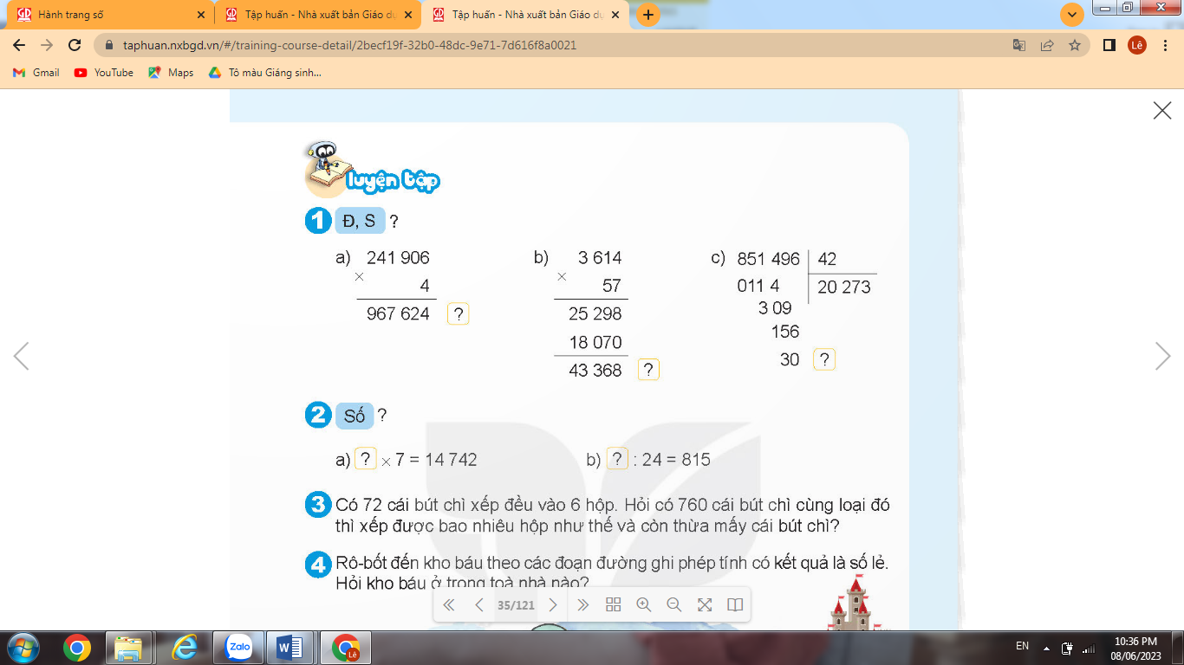  - Cả lớp làm bài vào vở  - Gọi HS nêu kết quả, HS nhận xét.  - GV yêu cầu HS giải thích tại sao chọn Đ, S trong từng phép tính đã cho  - GV nhận xét tuyên dương.  Bài 2: Số? (Làm việc cá nhân)  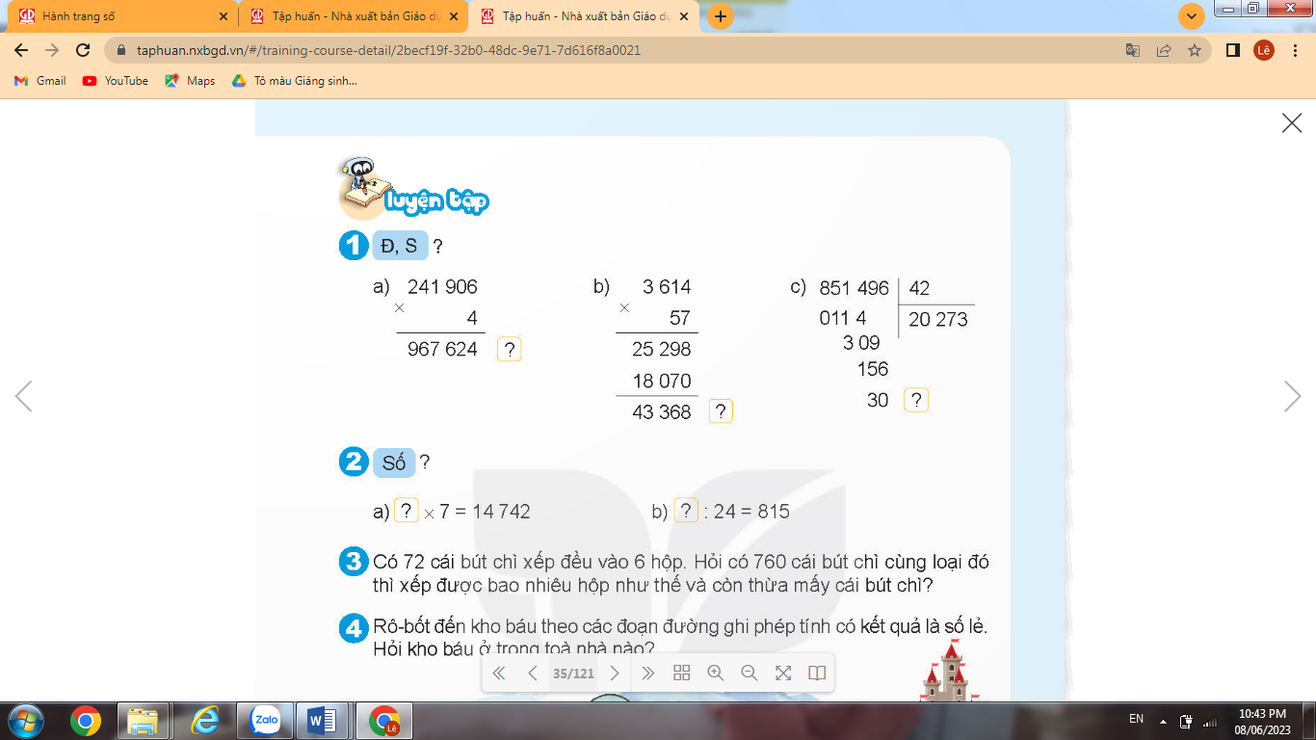  - GV gọi học sinh nêu yêu cầu của bài  GV hỏi :  a, Số phải tìm có tên gọi là gì?  Muốn tìm thừa số chưa biết ta làm như thế nào?  b, Số phải tìm có tên gọi là gì?  Muốn tìm số bị chia ta làm như thế nào?  - Gọi HS nêu kết quả, HS nhận xét.  - GV nhận xét tuyên dương.  Bài 3. (Làm việc nhóm 2)  - GV yêu cầu HS đọc đề bài.  - GV cùng HS tóm tắt:  + 72 cái bút chì: 6 hộp  + 760 cái bút chì: ... hộp, thừa ... bút chì?  - Muốn biết 760 cái bút chì xếp được bao nhiêu hộp, ta cần biết gì trước?  GV chia lớp thành các nhóm 2, thảo luận và làm bài giảng trên phiếu bài tập nhóm.  - Gọi các nhóm trình bày, HS nhận xét lẫn nhau.  - GV nhận xét tuyên dương các nhóm.  - GV cho HS ghi lại bài giải vào vở.  Bài 4: (Làm việc nhóm 4). Quan sát sơ đồ, trả lời câu hỏi.  - GV mời HS đọc yêu cầu bài tập.  - Chia lớp thành các nhóm 4, thảo luận và trả lời theo đề bài.  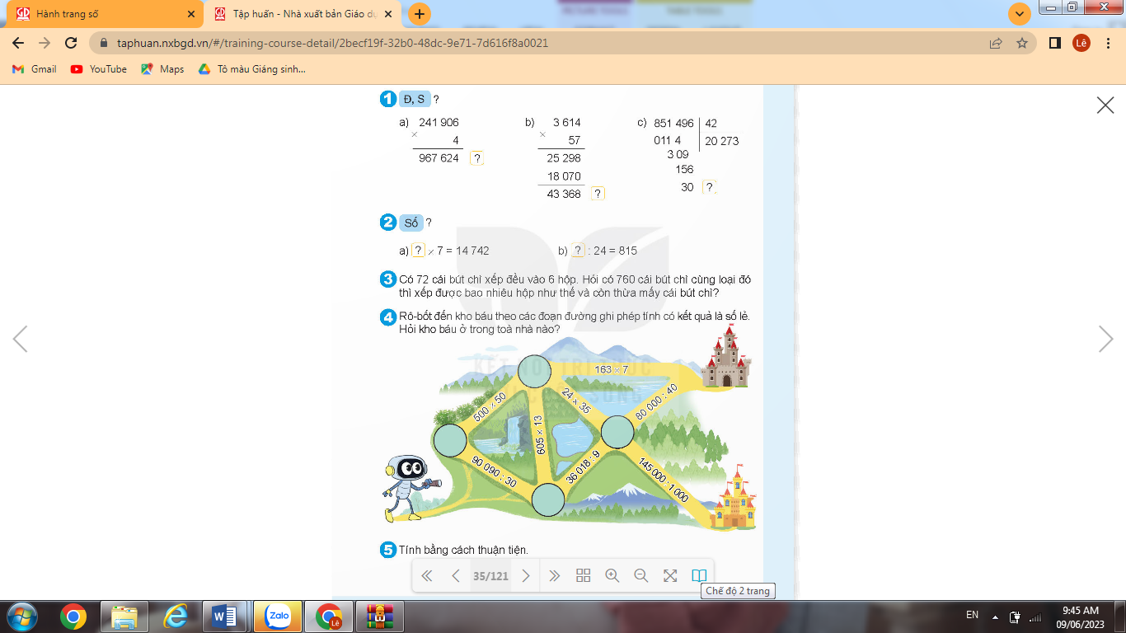  - GV mời đại diện các nhóm trình bày.  - GV mời các nhóm khác nhận xét  - GV Nhận xét chung, tuyên dương.  Bài 5: Tính bằng cách thuận tiện  ( Làm việc chung cả lớp)  930 x 65 + 65 x 70  - Yêu cầu học sinh đọc đề bài.  - GV yêu cầu HS suy nghĩ, tìm tòi cách làm bài  - GV hướng dẫn để HS nhận ra trong 2 phép nhân đều có 1 thừa số giống nhau, đó là thừa số nào?  - Gọi HS nêu kết quả, GV mời HS nhận xét.  - GV Nhận xét chung, tuyên dương. | - HS đọc yêu cầu: Đ, S  - HS làm việc theo yêu cầu.  - HS giải thích:  a, Đ ( vì đã tính đúng)  b, S ( vì tích riêng thứ hai không lùi sang trái 1 hàng so với tích riêng thứ nhất)  c, Đ ( vì đã tính đúng)  - HS lắng nghe rút kinh nghiệm.  - 1 HS trả lời: Số  - HSTL:  a, Số phải tìm là thừa số  Muốn tìm thừa số chưa biết ta lấy tích chia cho thừa số đã biết  b, Số phải tìm là số bị chia  Muốn tìm số bị chia ta lấy thương nhân với số chia  -HS chữa bài  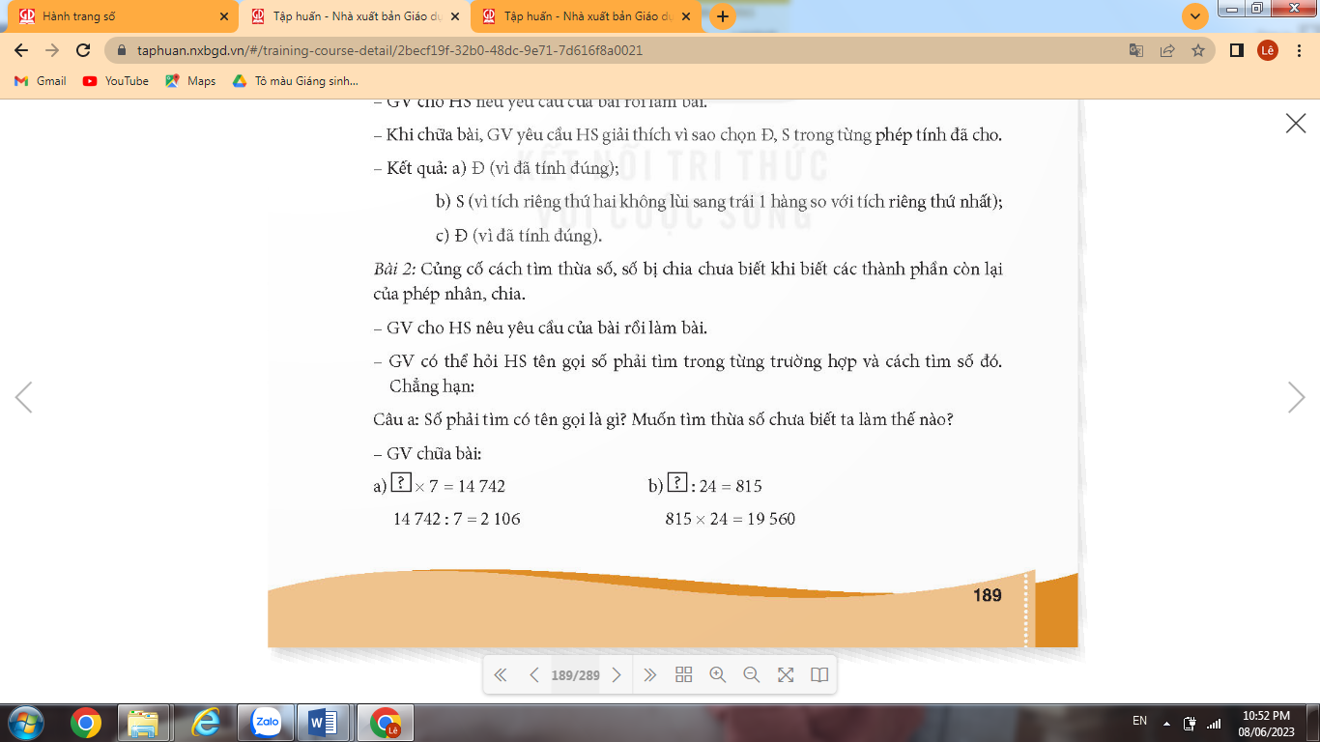  - HS lắng nghe rút kinh nghiệm.  + 1 HS Đọc đề bài.  + HS cùng tóm tắt bài toán với GV.  - HS làm việc nhóm 2. Thảo luận và hoàn thành bài tập vào phiếu bài tập nhóm.  Giải:  Mỗi hộp xếp số bút chì là  72 : 6 = 12 ( bút)  Ta có 760 : 12 = 63 ( dư 4)  Vậy 760 bút chì cùng loại đó xếp được 63 hộp và còn thừa 4 bút chì  Đáp số: 63 hộp, thừa 4 bút chì  - Các nhóm nhận xét lẫn nhau.  - HS ghi lại bài giải vào vở.  - 1 HS Đọc đề bài.  Rô-bốt đến kho báu theo các đoạn đường ghi phép tính có kết quả là số lẻ. Hỏi kho báu ở trong tòa nhà nào ?  - Lớp chia nhóm và thảo luận.  Để tìm được đường đi của rô-bốt ta phải thực hiện các phép tính và nhận biết kết quả phải là số lẻ  -Phép tính 500 x 50 có chữ số hàng đơn vị là 0, nên kết quả không là số lẻ  Phép tính 90090 : 30; 605 x 13; 145000:1000; 163 x 7 có kết quả là số lẻ  Vậy kho báu ở tòa nhà phía trên  ( màu nâu đất)  - Đại diện các nhóm trình bày  - Các nhóm khác nhận xét.  - HS lắng nghe  - HS đọc đề bài  - HS suy nghĩ, trả lời  - Đó là thừa số 65  HS trao đổi cách làm  930 x 65 + 65 x 70 = (930 + 70) x 65  = 1000 x 65  = 65000  - HS nhận xét, bổ sung.  - HS lắng nghe.
3. Vận dụng trải nghiệm.
- Mục tiêu:
+ Củng cố những kiến thức đã học trong tiết học để học sinh khắc sâu nội dung.
+ Vận dụng kiến thức đã học vào thực tiễn.
+ Tạo không khí vui vẻ, hào hứng, lưu luyến sau khi học sinh bài học.
- Cách tiến hành:
- GV yêu cầu HS, em hãy tìm một số tình huống trong thực tế liên quan đến phép chia đã học rồi chia sẻ cả lớp cùng thực hiện tính.  - GV chia HS nhóm 4, cho các nhóm thi giải nhanh vào bảng nhóm.  - Các nhóm trình bày kết quả, nhận xét lẫn nhau.  - GV chữa bài, nhận xét tuyên dương. | - HS tìm, chia sẻ một số tình huống trong thực tế.  Ví dụ: Một hộp bút màu có 6 chiếc bút có giá 18600 đồng. Hỏi mỗi chiếc bút màu có giá là bao nhiêu tiền?  + Các nhóm thi giải nhanh vào bảng nhóm.  - Đại diện các nhóm trình bày:  Bài giải  Mỗi chiếc bút có giá là:  18600 : 6 = 3100 (đồng)  Đáp số : 3100 đồng  - HS lắng nghe để vận dụng vào thực tiễn.

__________________________________________
Tiết 7: Giáo dục thể chất
LUYỆN TẬP: NHẢY DÂY (Tiết 1)
I. YÊU CẦU CẦN ĐẠT:
1. Yêu cầu cần đạt về kiến thức, kĩ năng
- Biết và thực hiện được động tác nhảy dây chụm hai chân.
- Chăm chỉ, tích cực tham gia hoạt động luyện tập và trò chơi rèn luyện tư thế kĩ năng vận động cơ bản.
2. Yêu cầu cần đạt về năng lực, phẩm chất
- Đoàn kết, nghiêm túc, tích cực trong tập luyện và hoạt động tập thể.
- Tích cực tham gia các trò chơi vận động, có trách nhiệm trong khi chơi trò chơi và hình thành thói quen tập luyện TDTT.
- Tự chủ và tự học: Tự xem trước cách thực hiện động tác nhảy dây chụm hai chân. trong sách giáo khoa.
- Giao tiếp và hợp tác: Biết phân công, hợp tác trong nhóm để thực hiện các động tác và trò chơi.
- NL chăm sóc SK: Biết thực hiện vệ sinh sân tập, thực hiện vệ sinh cá nhân để đảm bảo an toàn trong tập luyện.
- NL vận động cơ bản: Thực hiện được động tác nhảy dây chụm hai chân.
- Biết quan sát tranh, tự khám phá bài và quan sát động tác làm mẫu của giáo viên để tập luyện.
II. ĐỒ DÙNG DẠY HỌC:
- Địa điểm: Sân trường
- Phương tiện:
+ Giáo viên chuẩn bị: Tranh ảnh, trang phục thể thao, còi phục vụ trò chơi.
+ Học sinh chuẩn bị: Trang phục thể thao.
III. CÁC HOẠT DẠY HỌC CHỦ YẾU:
Nội dung | Lượng VĐ |  | Phương pháp, tổ chức và yêu cầu
Nội dung | T. gian | S. lần | Hoạt động GV | Hoạt động HS
I. Hoạt động khởi động:  Nhận lớp  Khởi động  - Xoay các khớp cổ tay, cổ chân, vai, hông, gối,...  - Trò chơi “ chạm tay nhé”  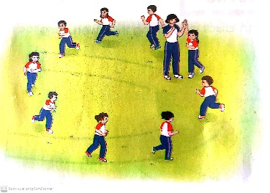  II. Hoạt động khám phá luyện tập  - Kiến thức.  -Bài tập: Động tác nhảy dây chụm hai chân.  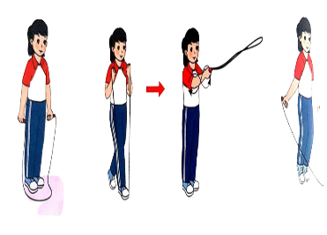  -Luyện tập  Tập đồng loạt  Tập theo tổ nhóm  Tập theo cặp đội  Thi đua giữa các tổ  - Trò chơi “nhảy Ô”.  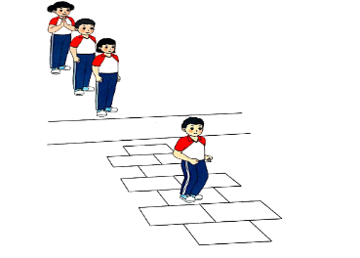  - Bài tập PT thể lực:  - Luyện tập mở rộng:  III.Hoạt động tiếp nối:  - Thả lỏng cơ toàn thân.  - Nhận xét, đánh giá chung của buổi học.  Hướng dẫn HS Tự ôn ở nhà  - Xuống lớp | 5 – 7’  2 - 3’  16-18’  3-5’  4- 5’ | 2x8N  2 lần  2 lần  2 lần  1 lần  1 lần | Gv nhận lớp, thăm hỏi sức khỏe học sinh phổ biến nội dung, yêu cầu giờ học  - GV HD học sinh khởi động.  - GV hướng dẫn chơi  Cho HS quan sát tranh  - GV làm mẫu động tác kết hợp phân tích kĩ thuật động tác.  - Cho 4 em học sinh lên thực hiện động tác nhảy dây chụm hai chân.  - GV cùng HS nhận xét, đánh giá tuyên dương  - GV hô - HS tập theo GV.  - Gv quan sát, sửa sai cho HS.  - Y,c Tổ trưởng cho các bạn luyện tập theo khu vực.  - Tiếp tục quan sát, nhắc nhở và sửa sai cho HS  - GV tổ chức cho HS thi đua giữa các tổ.  - GV và HS nhận xét đánh giá tuyên dương.  - GV nêu tên trò chơi, hướng dẫn lại cách chơi, tổ chức chơi trò chơi cho HS.  - Nhận xét tuyên dương và sử phạt người phạm luật  - Cho HS chạy XP cao 20m  - Yêu cầu HS quan sát tranh trong sách trả lời câu hỏi?  - GV hướng dẫn  - Nhận xét kết quả, ý thức, thái độ học của hs.  - VN ôn lại bài và chuẩn bị bài sau. | - Đội hình nhận lớp  - HS khởi động theo GV.  - HS Chơi trò chơi.  - Đội hình HS quan sát tranh  - HS quan sát GV làm mẫu  - HS tiếp tục quan sát  - Đội hình tập luyện đồng loạt.  ĐH tập luyện theo tổ  GV  - Từng tổ lên thi đua trình diễn  - Chơi theo đội hình hướng dẫn  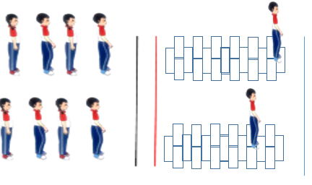  HS chạy kết hợp đi lại hít thở  - HS trả lời  - HS thực hiện thả lỏng  - ĐH kết thúc

__________________________________________________________________
Thứ Ba ngày 24 tháng 2 năm 2026
Sáng Tiết 1: Toán
DÃY SỐ LIỆU THỐNG KÊ – TRANG 36
I. YÊU CẦU CẦN ĐẠT:
1. Yêu cầu cần đạt về kiến thức, kĩ năng
- Nhận biết được về dãy số liệu thống kê
- Nhận biết được cách sắp xếp dãy số liệu thống kê theo các tiêu chí cho trước
- Phát triển năng lực tư duy và lập luận toán học.
- Vận dụng bài học vào thực tiễn.
2. Yêu cầu cần đạt về năng lực, phẩm chất
- Năng lực tự chủ, tự học: Biết tự giác học tập, làm bài tập và các nhiệm vụ được giao.
- Năng lực giải quyết vấn đề và sáng tạo: tham gia tốt trò chơi, vận dụng.
- Năng lực giao tiếp và hợp tác: Phát triển năng lực giao tiếp trong hoạt động nhóm.
- Phẩm chất nhân ái: Có ý thức giúp đỡ lẫn nhau trong hoạt động nhóm để hoàn thành nhiệm vụ.
- Phẩm chất chăm chỉ: Có ý thức tự giác học tập, trả lời câu hỏi; làm tốt các bài tập.
- Phẩm chất trách nhiệm: Biết giữ trật tự, lắng nghe và học tập nghiêm túc.
II. ĐỒ DÙNG DẠY HỌC.
- Kế hoạch bài dạy, bài giảng Power point, ti vi, máy tính, máy soi.
- SGK và các thiết bị, học liệu phục vụ cho tiết dạy.
III. HOẠT ĐỘNG DẠY HỌC.
Hoạt động của giáo viên | Hoạt động của học sinh
1. Khởi động:
- Mục tiêu:
+ Tạo không khí vui vẻ, khấn khởi trước giờ học.
+ Kiểm tra kiến thức đã học của học sinh ở bài trước.
- Cách tiến hành:
- GV cho HS quan sát tranh.  + Bức tranh vẽ gì?  + Vậy mỗi ngày bạn đạp xe được bao nhiêu ki-lô-mét, chúng ta cùng tìm hiểu bài hôm nay?  - GV Nhận xét, tuyên dương.  - GV dẫn dắt vào bài mới | - HS quan sát tranh  Trả lời:  + Bức tranh vẽ bạn Rô-bốt đạp xe quanh công viên ở gần nhà  - HS lắng nghe.
2. Khám phá:
- Mục tiêu:
+ Làm quen với dãy số liệu thống kê, nhận biết được cách sắp xếp dãy số liệu thống kê theo các tiêu chí cho trước.
+ Phát triển năng lực lập luận, tư duy toán học và năng lực giao tiếp toán học.
- Cách tiến hành:
GV cung cấp thông tin: Tuần này bạn Rô-bốt đã lần lượt ghi chép độ dài quãng đường ( theo đơn vị ki-lô-mét) mà bạn ấy đã đi được trong mỗi buổi tập từ thứ Hai đến thứ Sáu thành một dãy số liệu 1, 2, 2, 2, 3  -Gv hỏi:  + Số thứ nhất trong dãy số liệu là số mấy ?  Điều đó có nghĩa là ngày thứ hai, Rô-bốt đi được 1 km.  + Dãy số liệu có mấy số?  5 số tương ứng với độ dài quãng đường đi được trong 5 ngày từ thứ hai đến thứ sáu  + Tương tự, GV gọi HS nêu số ki-lô-mét mà Rô-bốt đi được trong các ngày còn lại  + Dựa vào dãy số liệu, em có nhận xét gì về độ dài quãng đường mà Rô-bốt đi được trong mỗi ngày  + Quãng đường dài nhất mà Rô-bốt đi được là bao nhiêu km?  + Quãng đường ngắn nhất mà Rô-bốt đi được là bao nhiêu km?  + Trung bình mỗi ngày Rô-bốt đi được bao nhiêu km?  - Gọi HS đọc nhận xét ( SGK- 36) | HS đọc thông tin  -HSTL:  + Số thứ nhất trong dãy số liệu là số 1  Lắng nghe  + Dãy số liệu có 5 số  Lắng nghe  + HSTL: Thứ ba Rô-bốt đi được 2 km  Thứ tư Rô-bốt đi được 2 km  Thứ năm Rô-bốt đi được 2 km  Thứ sáu Rô-bốt đi được 3 km  + Quãng đường mà Rô-bốt đi được trong mỗi ngày khác nhau  + Quãng đường dài nhất mà Rô-bốt đi được là 3 km  + Quãng đường ngắn nhất mà Rô-bốt đi được là 1 km  + Trung bình mỗi ngày Rô-bốt đi được 2 km  2-3 HS đọc, lớp đọc thầm
3. Luyện tập.
- Mục tiêu:
+ Vận dụng kiến thức đã học về dãy số liệu thống kê, làm quen với kĩ năng ghi chép, sắp xếp dãy số liệu thống kê theo các tiêu chí cho trước
+ Phát triển năng lực lập luận, tư duy toán học và năng lực giao tiếp toán học.
- Cách tiến hành:
Bài 1:(Làm việc cá nhân)  Trong giải đấu bóng đá cho học sinh khối Bốn, các bạn Nam, Việt, Rô-bốt và Dũng lần lượt ghi được số bàn thắng là 7, 6, 2, 4.  Dựa vào dãy số liệu trên, hãy trả lời các câu hỏi dưới đây  a, Dũng ghi được bao nhiêu bàn thắng?  b, Số bàn thắng nhiều nhất mà mỗi bạn ghi được là bao nhiêu bàn?  c, Có bao nhiêu bạn ghi được nhiều hơn 5 bàn thắng?  - GV yêu cầu HS đọc đề bài.  - Yêu cầu HS làm bài cá nhân vào vở  - Gọi HS nêu kết quả, HS nhận xét.  - GV nhận xét tuyên dương.  Bài 2:(Làm việc nhóm 2)  Hình dưới đây cho biết số cuốn sách mà mỗi bạn đã đọc trong tháng vừa qua  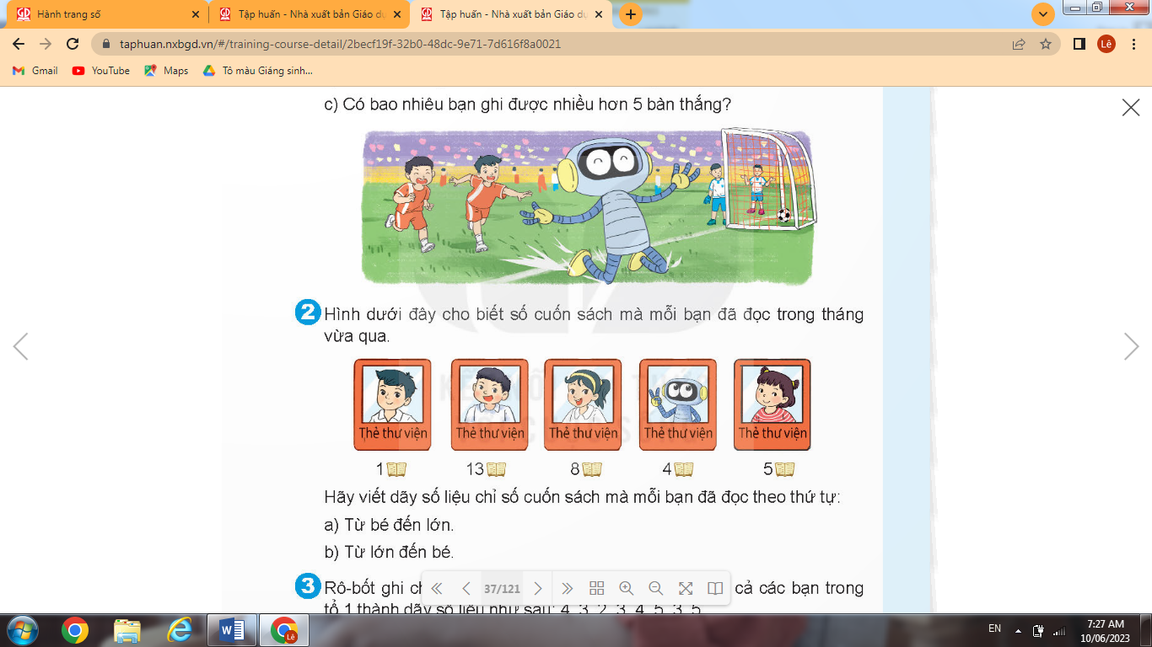 | - HS đọc đề bài, nêu yêu cầu.  -HS làm bài theo yêu cầu  a, Dũng ghi được 4 bàn thắng  b, Số bàn thắng nhiều nhất mà mỗi bạn ghi được là 7 bàn  c, Có 2 bạn ghi được nhiều hơn 5 bàn thắng  - HS lắng nghe rút kinh nghiệm.
Hãy viết dãy số liệu chỉ số cuốn sách mà mỗi bạn đã đọc theo thứ tự:  a, Từ bé đến lớn  b. Từ lớn đến bé  - GV mời HS đọc yêu cầu bài tập.  - GV mời HS đọc các số liệu cần sắp xếp  - Chia lớp thành các nhóm 2, thảo luận và trả lời theo đề bài.  - GV mời đại diện các nhóm trình bày.  - GV mời các nhóm khác nhận xét  - GV Nhận xét chung, tuyên dương.  Bài 3: (Làm việc nhóm 4).Trả lời câu hỏi.  - GV mời HS đọc yêu cầu bài tập.  - Chia lớp thành các nhóm 4, thảo luận và trả lời theo đề bài.  Rô-bốt ghi chép tổng số chữ cái có trong tên của tất cả các bạn trong tổ 1 thành dãy số liệu như sau 4, 3, 2, 3, 4, 5, 3, 5  a, Dãy số liệu trên có tất cả bao nhiêu số? Số đầu tiên trong dãy là số mấy?  b, Tên của các bạn trong tổ 1 có nhiều nhất bao nhiêu chữ cái? Ít nhất bao nhiêu chữ cái?  c, Trong tổ 1 có bạn nào tên là Nguyệt không? Vì sao?  - GV mời đại diện các nhóm trình bày.  - GV mời các nhóm khác nhận xét  - GV Nhận xét chung, tuyên dương. | -1 HS đọc yêu cầu, lớp dọc thầm  -HS quan sát tranh, đọc thông tin và trả lời: Các số liệu cần sắp xếp là: 1, 13, 8, 4, 5  HS thảo luận theo yêu cầu:  a, Dãy số liệu chỉ số cuốn sách mà mỗi bạn đã đọc theo thứ tự từ bé đến lớn là:  1, 4, 5, 8, 13  b, Dãy số liệu chỉ số cuốn sách mà mỗi bạn đã đọc theo thứ tự từ lớn đến bé là:  13, 8, 5, 4, 1  - Các nhóm khác nhận xét.  - HS lắng nghe  - 1 HS Đọc đề bài.  - Lớp chia nhóm và thảo luận.  a, Dãy số liệu đã cho có tất cả 8 số, số đầu tiên trong dãy là số 4  b, Tên của các bạn trong tổ 1 có nhiều nhất 5 chữ cái, ít nhất 2 chữ cái  c, Trong tổ 1 không có bạn nào tên là Nguyệt, vì không có bạn nào được thống kê có tổng số chữ cái có trong tên là 6 chữ cái  - Đại diện các nhóm trình bày  - Các nhóm khác nhận xét.  - HS lắng nghe.
4. Vận dụng.
- Mục tiêu:
+ Củng cố những kiến thức đã học trong tiết học để học sinh khắc sâu nội dung.
+ Vận dụng kiến thức đã học vào thực tiễn.
+ Tạo không khí vui vẻ, hào hứng, lưu luyến sau khi học sinh bài học.
- Cách tiến hành:
- GV yêu cầu HS, em hãy tìm một số tình huống trong thực tế liên quan đến dãy số liệu thống kê  - GV chia HS nhóm 4, cho các nhóm chia sẻ trong nhóm  - Các nhóm chia sẻ trước lớp  - GV nhận xét, tuyên dương. | - HS tìm, chia sẻ một số tình huống trong thực tế.  - Các nhóm chia sẻ trong nhóm  - Đại diện các nhóm trình bày:  - HS lắng nghe để vận dụng vào thực tiễn.
* Điều chỉnh sau bài dạy:
.....................................................................................................................................
__________________________________________
Tiết 2 : Tiếng việt
VIẾT: TRẢ BÀI VĂN KỂ LẠI MỘT CÂU CHUYỆN
I. YÊU CẦU CẦN ĐẠT:
1. Yêu cầu cần đạt về kiến thức, kĩ năng
- Biết rút kinh nghiệm về cách viết bài văn kể lại một câu chuyện về một nhân vật lịch sử, nhận biết được ưu, khuyết điểm trong bài của bạn và của mình.
- Phát triển năng lực ngôn ngữ.
- Biết vận dụng kiến thức từ bài học để vận dụng vào thực tiễn: biết tham gia sửa lỗi chung, biết tự sửa lỗi.
2. Yêu cầu cần đạt về năng lực, phẩm chất
- Năng lực tự chủ, tự học: Tích cực học tập, tiếp thu kiến thức để thực hiện tốt nội dung bài học.
- Năng lực giao tiếp và hợp tác: Phát triển năng lực giao tiếp trong việc sửa lỗi chung, biết tự sửa lỗi.
- Phẩm chất chăm chỉ: Có ý thức tự giác trong học tập, trò chơi và vận dụng.
- Phẩm chất trách nhiệm: Biết giữ trật tự, lắng nghe và học tập nghiêm túc.
II. ĐỒ DÙNG DẠY HỌC.
- Kế hoạch bài dạy, bài giảng Power point.
- SGK và các thiết bị, học liệu phục vụ cho tiết dạy.
III. HOẠT ĐỘNG DẠY HỌC.
Hoạt động của giáo viên | Hoạt động của học sinh
1. Khởi động:
- Mục tiêu:
+ Tạo không khí vui vẻ, khấn khởi trước giờ học.
+ Kiểm tra kiến thức đã học của học sinh ở bài trước.
- Cách tiến hành:
- GV tổ chức cho lớp hát và khởi động theo nhịp bài hát Lớp chúng ta đoàn kết  - GV Nhận xét, tuyên dương. | - HS khởi động  - HS lắng nghe.
2. Khám phá.
- Mục tiêu:
+ Biết lắng nghe nhận xét của GV ( ưu điểm và hạn chế) về bài làm của mình
+ Phát triển năng lực ngôn ngữ.
- Cách tiến hành:
* Nghe thầy cô nhận xét chung  - GV mời 1 học sinh đọc lại yêu cầu đề bài hôm trước  Đề bài: Viết bài văn kể lại câu chuyện về một nhân vật lịch sử mà em đã đọc, đã nghe.  - GV nhận xét chung về bài làm vừa cả lớp: những ưu điểm, hạn chế  - GV trả bài cho từng HS |  | - 1 HS đọc yêu cầu bài. Cả lớp lắng nghe bạn đọc.  - HS lắng nghe  - HS nhận bài
3. Luyện tập.
- Mục tiêu:
+ Biết đọc bài và nhận xét của thầy cô để sửa lỗi
+ Học tập những bài làm tốt
- Cách tiến hành:
Bài 2. Đọc lại bài làm của em và nhận xét của thầy cô để phát hiện lỗi  - GV yêu cầu HS đọc lại bài làm của mình  - GV yêu cầu HS đọc lời nhận xét của thầy cô. Chú ý yêu cầu sửa lỗi  + Câu chuyện em kể có mở đầu, diễn biến và kết thúc rõ ràng không?  +Những chi tiết về nhân vật lịch sử có đúng với câu chuyện em đã được đọc, được nghe không?  + Việc sắp xếp các chi tiết trong câu chuyện có hợp lí không?  + Bài làm có mắc lỗi về dùng từ, đặt câu, chính tả không?  - Gv yêu cầu 2 bạn ngồi cùng bàn đổi vở cho nhau để sửa lỗi cho nhau |  |  | - HS đọc cá nhân  - HS đọc nhận xét, chú ý tới các yêu cầu sửa lỗi  -HS đổi chéo vở, sửa lỗi cho nhau
Bài tập 3: Học tập những bài làm tốt  - GV mời HS làm việc theo nhóm 4  - GV gọi 1 số HS đọc bài làm tốt trước lớp  - GV nhận xét, sửa sai và tuyên dương học sinh. |  |  | - HS làm việc nhóm: chọn bài tiêu biểu của bạn trong nhóm rồi cùng đọc cho nhau nghe  - HS lắng nghe, phân tích cái hay trong bài của bạn  - HS lắng nghe, rút kinh nghiệm.
4. Vận dụng trải nghiệm.
- Mục tiêu:
+ Củng cố những kiến thức đã học trong tiết học để học sinh khắc sâu nội dung.
+ Vận dụng kiến thức đã học vào thực tiễn.
+ Tạo không khí vui vẻ, hào hứng, lưu luyến sau khi học sinh bài học.
- Cách tiến hành:
- GV hướng dẫn HS thực hiện yêu cầu ở Hoạt động vận dụng: Đọc bài thơ Sáng tháng Năm cho người thân nghe ( cố gắng đọc thuộc lòng). Có thể tìm thêm các bài thơ, câu chuyện về Bác Hồ  - Củng cố  + GV yêu cầu HS nhắc lại các nội dung chính ở bài 11  + Em yêu thích nội dung nào ở bài 11  + GV nhận xét kết quả học tập của HS. Khen ngợi, động viên các em có nhiều tiến bộ. Dặn HS đọc trước bài 12 | - HS lắng nghe  - HS trả lời:  + Đọc-hiểu bài Sáng tháng Năm  + Luyện từ và câu: Trạng ngữ  + Viết: Trả bài văn kể lại một câu chuyện  -HS chia sẻ nội dung yêu thích  - HS lắng nghe

__________________________________________
Tiết 3: Khoa học
CHẾ ĐỘ ĂN UỐNG CÂN BẰNG (T1)
I. YÊU CẦU CẦN ĐẠT:
1. Yêu cầu cần đạt về kiến thức, kĩ năng
- Trình bày được sự cần thiết phải ăn phối hợp nhiều loại thức ăn, ăn nhiều rau, hoa quả và uống đủ nước mỗi ngày.
- Liên hệ thực tế nêu được ở mức độ đơn giản về chế độ ăn uống phù hợp.
- Rèn luyện kĩ năng hoạt động, trải nghiệm qua đó góp phần phát triển năng lực khoa học.
2. Yêu cầu cần đạt về năng lực, phẩm chất
- Năng lực tự chủ, tự học: Biết tự chủ trong các hoạt động, tự học, hoàn thành được các yêu cầu và nhiệm vụ học tập.
- Năng lực giải quyết vấn đề và sáng tạo: Thực hiện tốt và có sáng tạo trong thực hiện các hoạt động của bài học để nắm chắc kiến thức.
- Năng lực giao tiếp và hợp tác: Biết trao đổi, góp ý cùng bạn trong hoạt động nhóm và hoạt động học tập.
- Phẩm chất nhân ái: Xây dựng tốt mối quan hệ thân thiện với bạn trong học tập và trải nghiệm.
- Phẩm chất chăm chỉ: Có tinh thần chăm chỉ rèn luyện để nắm vững nội dung yêu cầu cần đạt của bài học.
- Phẩm chất trách nhiệm: Có ý thức trách nhiệm với bản thân, lớp và gia đình.
II. ĐỒ DÙNG DẠY HỌC
- Kế hoạch bài dạy, bài giảng Power point.
- SGK và các thiết bị, học liệu phục vụ cho tiết dạy.

III. HOẠT ĐỘNG DẠY HỌC
Hoạt động của giáo viên | Hoạt động của học sinh
1. Khởi động:
- Mục tiêu:
+ Tạo không khí vui vẻ, khấn khởi trước giờ học.
+ Thông qua khởi động ôn lại kiến thức bài cũ (Vai trò của chất dinh dưỡng đối với cơ thể).
- Cách tiến hành:
- GV tổ chức trò chơi “Ai nhanh ai đúng”.  + GV chuẩn bị các thẻ ghi tên một số loại thực phẩm (thức ăn), thẻ ghi vai trò của các loại thức ăn và bảng phân loại thức ăn (Mẫu)  + Chia hai đội chơi: Khi có hiệu lệnh 1 thành viên của mỗi đội sẽ chọn 1 thẻ có tên thức ăn dán vào bảng phân loại, 1 thành viên tiếp sẽ chọn đúng vai trò của loại thức ăn đó dán vào cột vai trò tương ứng. Đội nào hoàn thành nhanh, chính xác sẽ chiến thắng.  - GV nhận xét, tuyên dương và dẫn dắt vào bài mới. |  | - Nghe GV hướng dẫn cách chơi  - HS tham gia trò chơi.  - HS lắng nghe.
  TT | Chất bột đường | Chất đạm | Vi-ta-min, chất khoáng | Chất béo | Vai trò
  1
  2
  3
  4
  .....
2. Hoạt động:
- Mục tiêu:
- Trình bày được sự cần thiết phải ăn phối hợp nhiều loại thức ăn, ăn nhiều rau, hoa quả và uống đủ nước mỗi ngày.
- Liên hệ thực tế nêu được ở mức độ đơn giản về chế độ ăn uống phù hợp.
- Rèn luyện kĩ năng hoạt động, trải nghiệm qua đó góp phần phát triển năng lực khoa học.
- Cách tiến hành:
Hoạt động 1: Ăn phối hợp nhiều loại thức ăn.  1. Quan sát và cho biết:  - Tổ chức cho học sinh hoạt động nhóm quan sát bảng thực đơn SGK:  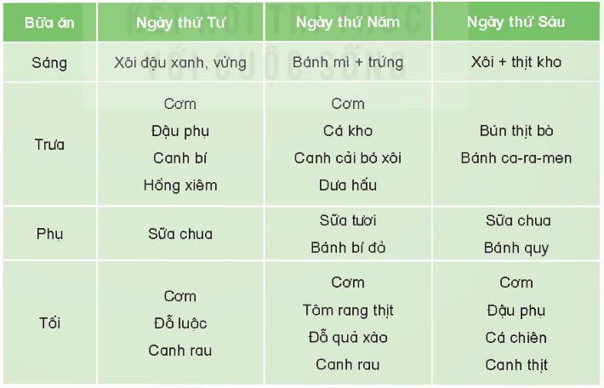  Gợi ý học sinh nhớ lại kiến thức đã học để trả lời các câu hỏi:  + Ngày nào có nhiều loại thức ăn khác nhau? Bữa ăn nào có đủ bốn nhóm chất dinh dưỡng?  + Thực đơn của ngày nào tốt cho sức khỏe của trẻ em? Vì sao?  - GV nhận xét, kết luận , tuyên dương HS. |  | - Quan sát, thảo luận nhóm.  - Nhớ lại kiến thức đã học, trả lời câu hỏi.  + Ngày thứ năm có nhiều thức ăn được chế biến từ nhiều loại thực phẩm khác nhau và có đủ 4 nhóm chất dinh dưỡng.  + Thực đơn của ngày thứ năm tốt cho sức khỏe của trẻ em (Vì có đủ 4 nhóm chất dinh dưỡng. Cụ thể: Thức ăn chứa chất bột đường (bánh mì, cơm, bánh bí đỏ,..); chất đạm (từ cá, thịt, tôm, trứng quả đỗ); chất béo (từ thịt, đỗ xào); vi-ta-min và chất khoáng (từ cải, bí đỏ, canh rau)  + (Bữa ăn ngày thứ tư thiếu chất béo, bữa ăn ngày thứ sáu rất ít vi-ta-min và chất khoáng)  - Lắng nghe, ghi nhớ kiến thức.
2. Chia sẻ:  - Tổ chức cho học sinh hoạt động nhóm đôi chia sẻ với nhau về nội dung: Điều gì sẻ xảy ra với cơ thể nếu:  + Các bữa ăn chỉ ăn thịt, cá mà không ăn rau xanh, quả chín.  + Chỉ ăn canh trong bữa cơm mà trong ngày không uống nước.  - Tổ chức cho họcn sinh chia sẽ trước lớp (Khuyến khích học sinh đưa ra các cách giải thích khác nhau)  - GV nhận xét, kết luận, tuyên dương HS. Liên hệ thức tế nhắc nhở học sinh về ăn uống đủ lượng, đủ chất để đảm bảo dinh dưỡng cho cơ thể. |  | - Thực hiện chia sẻ theo nhóm đôi.  + Cơ thể sẽ thiếu vi-ta-min và chất khoáng ảnh hưởng đến sức khỏe.  + Cơ thể sẽ bị thiếu nước.  - Tham gia chia sẻ trước lớp.  - Lắng nghe, ghi nhớ kiến thức để vận dụng thực tế.
3. Quan sát, đọc thông tin và cho biết.  - Yêu cầu học sinh quan sát hình 1, hình 2 SGK trang 89.  - Gọi HS đọc nội dung thông tin.  - Tổ chức học sinh thảo luận nhóm 4, hoàn thành phiếu học tập.  - Tổ chức học sinh trình bày kết quả.  - GV nhận xét, kết luận kiến thức, tuyên dương học sinh, nhóm. |  | - Quan sát hình 1, 2 SGK.  - Đọc thông tin SGK.  - Thảo luận, hoàn thành phiếu học tập.  - Đại diện nhóm trình bày.  - Lắng nghe, ghi nhớ kiến thức.
  Thức ăn có nguồn gốc từ động vật | Thức ăn có nguồn gốc từ thực vật | Lợi ích của thức ăn chứa chất đạm, chất béo từ thịt, cá,. | Lợi ích của thức ăn chứa chất đạm từ đậu, đõ, lạc,...
4. Vận dụng trải nghiệm.
- Mục tiêu:
+ Củng cố những kiến thức đã học trong tiết học để học sinh khắc sâu nội dung.
+ Vận dụng kiến thức đã học vào thực tiễn.
+ Tạo không khí vui vẻ, hào hứng, lưu luyến sau khi học sinh bài học.
- Cách tiến hành:
- GV tổ chức học sinh trả lời câu hỏi để củng cố kiến thức bài học:  + Vì sao chúng ta cần ăn phối hợp thức ăn chứa chất đạm có nguồn gốc từ thực vật và động vật?  + Vì sao chúng ta cần ăn phối hợp thức ăn chứa chất béo có nguồn gốc từ thực vật và động vật?  + Em hãy vận dụng kiến thức đã học để thực hiện ăn phối hợp nhiều loại thức ăn để đảm bảo sức khỏe.  - Nhận xét sau tiết dạy, dặn dò về nhà. | - Học sinh tham gia trả lời câu hỏi.  - HS lắng nghe và vận dụng.  - Lắng nghe.

__________________________________________
Tiết 4: Giáo dục thể chất
LUYỆN TẬP: NHẢY DÂY ( T2)
I. YÊU CẦU CẦN ĐẠT:
1. Yêu cầu cần đạt về kiến thức, kĩ năng
- Biết và thực hiện được động tác nhảy dây chụm hai chân.
- Chăm chỉ, tích cực tham gia hoạt động luyện tập và trò chơi rèn luyện tư thế kĩ năng vận động cơ bản.
2. Yêu cầu cần đạt về năng lực, phẩm chất
- Đoàn kết, nghiêm túc, tích cực trong tập luyện và hoạt động tập thể.
- Tích cực tham gia các trò chơi vận động, có trách nhiệm trong khi chơi trò chơi và hình thành thói quen tập luyện TDTT.
- Tự chủ và tự học: Tự xem trước cách thực hiện động tác nhảy dây chụm hai chân. trong sách giáo khoa.
- Giao tiếp và hợp tác: Biết phân công, hợp tác trong nhóm để thực hiện các động tác và trò chơi.
- NL chăm sóc SK: Biết thực hiện vệ sinh sân tập, thực hiện vệ sinh cá nhân để đảm bảo an toàn trong tập luyện.
- NL vận động cơ bản: Thực hiện được động tác nhảy dây chụm hai chân.
- Biết quan sát tranh, tự khám phá bài và quan sát động tác làm mẫu của giáo viên để tập luyện.
II. ĐỒ DÙNG DẠY HỌC:
- Địa điểm: Sân trường
- Phương tiện:
+ Giáo viên chuẩn bị: Tranh ảnh, trang phục thể thao, còi phục vụ trò chơi.
+ Học sinh chuẩn bị: Trang phục thể thao.
III. CÁC HOẠT ĐỘNG DẠY HỌC:
Nội dung | Lượng VĐ |  | Phương pháp, tổ chức và yêu cầu
Nội dung | T. gian | S. lần | Hoạt động GV | Hoạt động HS
I. Hoạt động khởi động:  Nhận lớp  Khởi động  - Xoay các khớp cổ tay, cổ chân, vai, hông, gối,...  - Trò chơi “ chạm tay nhé”  II. Hoạt động luyện tập  - Kiến thức.  -Ôn bài tập: Động tác nhảy dây chụm hai chân.  -Luyện tập  Tập đồng loạt  Tập theo tổ nhóm  Tập theo cặp đội  Thi đua giữa các tổ  - Trò chơi “nhảy Ô”.  - Bài tập PT thể lực:  - Luyện tập mở rộng:  III.Hoạt động tiếp nối:  - Thả lỏng cơ toàn thân.  - Nhận xét, đánh giá chung của buổi học.  Hướng dẫn HS Tự ôn ở nhà  - Xuống lớp | 5 – 7’  2 - 3’  16-18’  3-5’  4- 5’ | 2x8N  2 lần  2 lần  2 lần  1 lần  1 lần | Gv nhận lớp, thăm hỏi sức khỏe học sinh phổ biến nội dung, yêu cầu giờ học  - GV HD học sinh khởi động.  - GV hướng dẫn chơi  - GV nhắc lại cách thực hiện và phân tích kĩ thuật động tác  - Cho 4 em học sinh lên thực hiện động tác nhảy dây chụm hai chân.  - GV cùng HS nhận xét, đánh giá tuyên dương  - GV hô - HS tập theo GV.  - Gv quan sát, sửa sai cho HS.  - Y,c Tổ trưởng cho các bạn luyện tập theo khu vực.  - Tiếp tục quan sát, nhắc nhở và sửa sai cho HS  - GV tổ chức cho HS thi đua giữa các tổ.  - GV và HS nhận xét đánh giá tuyên dương.  - GV nêu tên trò chơi, hướng dẫn lại cách chơi, tổ chức chơi trò chơi cho HS.  - Nhận xét tuyên dương và sử phạt người phạm luật  - Cho HS chạy XP cao 20m  - Yêu cầu HS quan sát tranh trong sách trả lời câu hỏi?  - GV hướng dẫn  - Nhận xét kết quả, ý thức, thái độ học của hs.  - VN ôn lại bài và chuẩn bị bài sau. | - Đội hình nhận lớp  - HS khởi động theo GV.  - HS Chơi trò chơi.  - HS quan sát GV làm mẫu  - HS tiếp tục quan sát  - Đội hình tập luyện đồng loạt.  ĐH tập luyện theo tổ  GV  - Từng tổ lên thi đua trình diễn  - Chơi theo đội hình hướng dẫn  HS chạy kết hợp đi lại hít thở  - HS trả lời  - HS thực hiện thả lỏng  - ĐH kết thúc

__________________________________________
Chiều Tiết 6: Tiếng Việt BS
ÔN LUYỆN TỪ VÀ CÂU: TRẠNG NGỮ
I. YÊU CẦU CẦN ĐẠT:
1. Yêu cầu cần đạt về kiến thức, kĩ năng
- Nắm được khái niệm về thành phần trạng ngữ- thành phần phụ của câu. Nhận diện được trạng ngữ trong câu và hiểu được nội dung của nó
- Phát triển năng lực ngôn ngữ.
- Biết vận dụng bài học vào thực tiễn cuộc sống.
2. Yêu cầu cần đạt về năng lực, phẩm chất
- Năng lực tự chủ, tự học: Tích cực học tập, tiếp thu kiến thức để thực hiện tốt nội dung bài học.
- Năng lực giải quyết vấn đề và sáng tạo: Nâng cao kĩ năng tìm hiểu trạng ngữ, vận dụng bài đọc vào thực tiễn.
- Năng lực giao tiếp và hợp tác: Phát triển năng lực giao tiếp trong trò chơi và hoạt động nhóm.
- Phẩm chất nhân ái: Thông qua bài học, biết yêu quý bạn bè và đoàn kết trong học tập.
- Phẩm chất chăm chỉ: Có ý thức tự giác trong học tập, trò chơi và vận dụng.
- Phẩm chất trách nhiệm: Biết giữ trật tự, lắng nghe và học tập nghiêm túc.
II. ĐỒ DÙNG DẠY HỌC.
- VBT
III. HOẠT ĐỘNG DẠY HỌC.
Hoạt động của giáo viên | Hoạt động của học sinh
1. Khởi động:
- GV tổ chức trò chơi để khởi động bài học.  + Câu 1: Xác định chủ ngữ của câu sau:  Cầu Thê Húc đỏ thắm dưới ánh bình minh.  + Câu 2: Xác định vị ngữ của câu sau:  Lý Thường Kiệt là danh tướng Việt Nam thế kỉ XI.  + Câu 3: Xác định chủ ngữ, vị ngữ của câu sau: Gió thổi vi vu.  - GV Nhận xét, tuyên dương.  - GV dùng tranh minh họa hoặc dựa vào trò chơi để khởi động vào bài mới. | - HS tham gia trò chơi  + Câu 1: Cầu Thê Húc  + Câu 2: là danh tướng Việt Nam thế kỉ XI.  + Câu 3:  Chủ ngữ: gió thổi  Vị ngữ: vi vu  - HS lắng nghe.  - Học sinh thực hiện.
2. Luyện tập.
Bài tập 1: Tìm trạng ngữ của các câu trong đoạn văn sau.  - GV mời HS đọc yêu cầu của bài.  Năm 938, trên sông Bạch Đằng, Ngô Quyền đã chỉ huy quân dân ta đánh bại quân Nam Hán. Sau chiến thắng oanh liệt đó, ông lên ngôi vua và chọn Cổ Loa làm kinh đô. Ngày nay, đền thờ và lăng Ngô Quyền ở thị xã Sơn Tây đã trở thành một địa chỉ du lịch tâm linh nổi tiếng.  - GV mời HS làm việc cá nhân  - GV thu vở chấm một số bài, nhận xét, sửa sai và tuyên dương học sinh.  - GV nhận xét, tuyên dương chung. |  | - 1 HS đọc yêu cầu bài tập .  + HS làm bài vào vở.  VD:  Trạng ngữ: năm 938  thông tin mà trạng ngữ bổ sung: thời gian  Trạng ngữ: trên sông Bạch Đằng  thông tin mà trạng ngữ bổ sung: nơi chốn  Trạng ngữ: sau chiến thắng oanh liệt đó  thông tin mà trạng ngữ bổ sung: thời gian  Trạng ngữ: ngày nay  thông tin mà trạng ngữ bổ sung: nơi chốn  + HS lắng nghe, rút kinh nghiệm.
3. Vận dụng trải nghiệm.
- GV tổ chức vận dụng bằng trò chơi “Ai nhanh – Ai đúng”.  + GV chuẩn bị một số từ ngữ, dấu câu để lẫn lộn trong hộp.  + Chia lớp thành 2 nhóm, của một số đại diện tham gia (nhất là những em còn yếu)  + Yêu cầu các nhóm cùng nhau sắp xếp thành câu hoàn chỉnh và đúng nghĩa, sau đó dán câu văn trên bảng. Đội nào tìm được nhiều hơn sẽ thắng cuộc.  - Nhận xét, tuyên dương. (có thể trao quà,..)  - GV nhận xét tiết dạy.  - Dặn dò bài về nhà. | - HS tham gia để vận dụng kiến thức đã học vào thực tiễn.  - Các nhóm tham gia trò chơi vận dụng.  VD:các thẻ từ: hót, chim, Trong vườn, líu lo  Các thẻ dấu , .  HS xếp thành câu: Trong vườn, chim hót líu lo.  - HS lắng nghe, rút kinh nghiệm.

__________________________________________________________________
Thứ Tư ngày 25 tháng 2 năm 2026
Sáng Tiết 1: Toán
LUYỆN TẬP – TRANG 38
I. YÊU CẦU CẦN ĐẠT:
1. Yêu cầu cần đạt về kiến thức, kĩ năng
- Củng cố kĩ năng nhận biết dãy số liệu thống kê
- Củng cố kĩ năng nhận biết cách sắp xếp dãy số liệu thống kê theo các tiêu chí cho trước
- Phát triển năng lực tư duy và lập luận toán học.
- Vận dụng bài học vào thực tiễn.
2. Yêu cầu cần đạt về năng lực, phẩm chất
- Năng lực tự chủ, tự học: Biết tự giác học tập, làm bài tập và các nhiệm vụ được giao.
- Năng lực giải quyết vấn đề và sáng tạo: tham gia tốt trò chơi, vận dụng.
- Năng lực giao tiếp và hợp tác: Phát triển năng lực giao tiếp trong hoạt động nhóm.
- Phẩm chất nhân ái: Có ý thức giúp đỡ lẫn nhau trong hoạt động nhóm để hoàn thành nhiệm vụ.
- Phẩm chất chăm chỉ: Có ý thức tự giác học tập, trả lời câu hỏi; làm tốt các bài tập.
- Phẩm chất trách nhiệm: Biết giữ trật tự, lắng nghe và học tập nghiêm túc.
II. ĐỒ DÙNG DẠY HỌC.
- Kế hoạch bài dạy, bài giảng Power point, ti vi, máy tính, máy soi.
- SGK và các thiết bị, học liệu phục vụ cho tiết dạy.

III. HOẠT ĐỘNG DẠY HỌC
Hoạt động của giáo viên | Hoạt động của học sinh
1. Khởi động:
- Mục tiêu:
+ Tạo không khí vui vẻ, khấn khởi trước giờ học.
+ Kiểm tra kiến thức đã học của học sinh ở bài trước.
- Cách tiến hành:
- GV tổ chức trò chơi để khởi động bài học.  GV viết 4 số bất kì ( Ví dụ:2, 4, 1, 7) vào 4 phiếu. Mời 4 học sinh tham gia trải nghiệm: Phát 4 phiếu ngẫu nhiên cho 4 em, sau đó mời 4 em tạo thành dãy số liệu theo thứ tự từ bé đến lớn hoặc từ lớn đến bé. Ai đúng sẽ được tuyên dương.  - GV Nhận xét, tuyên dương.  - GV dẫn dắt vào bài mới | - HS tham gia để vận dụng kiến thức đã học vào thực tiễn.  - 4 HS xung phong tham gia chơi.  - HS lắng nghe để vận dụng vào thực tiễn.
2. Luyện tập:
- Mục tiêu:
- Củng cố kĩ năng nhận biết dãy số liệu thống kê và đưa ra nhận xét từ dãy số liệu đó, phát hiện được vấn đề dựa trên quan sát dãy số liệu
- Hình thành kĩ năng thực hành thu thập, phân tích, biểu diễn các số liệu thống kê và đưa ra nhận xét từ dãy số liệu thu thập được
- Cách tiến hành:
Bài 1. Trả lời câu hỏi? (Làm việc cá nhân)  - GV gọi HS đọc bài toán  - GV mời HS nêu dãy số liệu thống kê trong  bài toán  ? Dãy số liệu cung cấp thông tin gì  - Yêu cầu HS làm bài  - Gọi HS nêu kết quả, HS nhận xét.  - GV nhận xét tuyên dương.  Bài 2: Trả lời câu hỏi? (Làm việc nhóm 2)  - GV gọi HS đọc nội dung bài?  - GV chia nhóm 2, các nhóm làm vào vở.  Cho dãy số liệu về thời gian tập thể dục mỗi ngày của các thành viên trong gia đình Mai như sau:  20 phút, 40 phút, 10 phút, 50 phút, 30 phút  a, Gia đình Mai có bao nhiêu thành viên?  b, Trung bình mỗi ngày trong gia đình Mai giành bao nhiêu phút mỗi ngày để tập thể dục?  - Đổi vở soát theo nhóm bàn trình bày kết quả, nhận xét lẫn nhau.  - GV Nhận xét, tuyên dương.  Bài 3: Trả lời câu hỏi ? (Làm việc nhóm 4 )  - GV cho HS làm theo nhóm.  a, Hãy thực hiện một cuộc khảo sát về số giờ ngủ trong 1 ngày của các bạn trong nhóm em và ghi lại kết quả thành dãy số liệu ( theo mẫu)  Mẫu: Rô-bốt tiến hành khảo sát và ghi lại thành dãy số liệu như sau:  10 giờ, 8 giờ, 11 giờ, 10 giờ, 9 giờ, 8 giờ, 7 giờ  b, Dựa vào dãy số liệu vừa thu thập được, trả lời câu hỏi  + Có bao nhiêu bạn tham gia cuộc khảo sát của em?  + Bạn ngủ ít nhất đã ngủ bao nhiêu giờ mỗi ngày?  + Trong giai đoạn từ 6 tuổi đến 12 tuổi, mỗi người cần được ngủ đủ từ 9 giờ đến 12 giờ mỗi ngày. Hỏi có bao nhiêu bạn ngủ đủ số giờ theo quy định ?  - GV mời các nhóm trình bày.  - Mời các nhóm khác nhận xét  - GV nhận xét chung, tuyên dương. | - 1 HS đọc  - HSTL: 2, 3, 4, 5, 7, 8, 10, 13  -Dãy số liệu cung cấp số quả dâu tây mà Việt hái được trong ngày  - HS làm bài và báo cáo kết quả  a, Việt đã hái dâu tây trong 8 ngày  b,Vào ngày đầu tiên Việt hái được ít dâu tây nhất  c, Số lượng dâu tây mà Việt thu hoạch được trong các ngày đó là tăng sau mỗi ngày  - HS nhận xét và đọc lại tia số.  - Lắng nghe, rút kinh nghiệm.  -HSTL và trả lời:  a, Gia đình Mai có 5 thành viên  b. Trung bình một ngày mỗi thành viên dành số phút để tập thể dục là:  ( 20 +40 + 10 + 50 + 30 ) : 5 = 30 (phút)  - HS đổi vở soát nhận xét.  - HS lắng nghe rút kinh nghiệm.  - Các nhóm làm việc theo phân công.  - Các nhóm trình bày.  - Các nhóm khác nhận xét.  - Lắng nghe, rút kinh nghiệm.
3. Vận dụng trải nghiệm.
- Mục tiêu:
+ Củng cố những kiến thức đã học trong tiết học để học sinh khắc sâu nội dung.
+ Vận dụng kiến thức đã học vào thực tiễn.
+ Tạo không khí vui vẻ, hào hứng, lưu luyến sau khi học sinh bài học.
- Cách tiến hành:
- GV yêu cầu HS, em hãy tìm một số tình huống trong thực tế liên quan đến dãy số liệu thống kê  - HS chia sẻ trước lớp  - GV nhận xét, tuyên dương. | - HS tìm, chia sẻ một số tình huống trong thực tế.  - HS trình bày:  - HS lắng nghe để vận dụng vào thực tiễn.

______________________________
Tiết 3+ 4: Tiếng việt
ĐỌC: CHÀNG TRAI LÀNG PHÙ ỦNG
I. YÊU CẦU CẦN ĐẠT:
1. Yêu cầu cần đạt về kiến thức, kĩ năng
- Đọc đúng từ ngữ, câu, đoạn và toàn bộ câu chuyện Chàng trai làng Phù Ủng
- Biết đọc diễn cảm, biết nhấn giọng vào những từ ngữ thể hiện cảm xúc, biết phân biệt lời người dẫn chuyện với lời nhân vật.
- Nhận biết được các nhân vật, các tình tiết, nội dung chính của câu chuyện
- Hiểu điều tác giả muốn nói qua câu chuyện: Câu chuyện nói về một vị tướng tài giỏi của dân tộc Việt Nam- Phạm Ngũ Lão. Vị tướng đã lập nhiều chiến công hiển hách, đặc biệt đã giúp nhà Trần hai lần đánh tan giặc Nguyên.
- Phát triển năng lực ngôn ngữ.
- Biết vận dụng bài học vào thực tiễn cuộc sống: Hiểu và tự hào về lịch sủ dựng nước và giữ nước của cha ông, biết ơn những thế hệ đi trước.
2. Yêu cầu cần đạt về năng lực, phẩm chất
- Năng lực tự chủ, tự học: Tích cực tập đọc, cố gắng luyện đọc đúng, luyện đọc diễn cảm tốt.
- Năng lực giải quyết vấn đề và sáng tạo: Nâng cao kĩ năng tìm hiểu ý nghĩa nội dung bài đọc và vận dụng vào thực tiễn.
- Năng lực giao tiếp và hợp tác: Phát triển năng lực giao tiếp trong trả lời các câu hỏi và hoạt động nhóm.
- Phẩm chất nhân ái: Thông qua bài văn, biết yêu quý và trân trọng bạn bè.
- Phẩm chất chăm chỉ: Có ý thức tự giác luyện đọc, trả lời các câu hỏi.
- Phẩm chất trách nhiệm: Biết giữ trật tự, lắng nghe và học tập nghiêm túc.
II. ĐỒ DÙNG DẠY HỌC.
- Kế hoạch bài dạy, bài giảng Power point, ti vi, máy tính.
- SGK và các thiết bị, học liệu phục vụ cho tiết dạy.
III. HOẠT ĐỘNG DẠY HỌC.
Hoạt động của giáo viên | Hoạt động của học sinh
1. Khởi động:
- Mục tiêu:
+ Tạo không khí vui vẻ, khấn khởi trước giờ học.
+ Kiểm tra kiến thức đã học của học sinh ở bài trước.
- Cách tiến hành:
- GV nêu tên bài học “Chàng trai làng Phù Ủng” và mời 1-2 HS đọc yêu cầu phần khởi động:  + Em biết những vị tướng nào trong lịch sử nước ta ?  + Chia sẻ thông tin về một vị tướng mà em ngưỡng mộ.  - GV gợi ý: Ở lớp 2, các em đã học về Trần Quốc Toản, đó là một vị tướng thời Trần, tuổi nhỏ mà chí lớn. Ngoài ra còn có Lý Thường Kiệt, Trần Hưng Đạo, Nguyễn Huệ, Võ Nguyên Giáp…  - GV giới thiệu khái quát về bài đọc( Chàng trai làng Phù Ủng là câu chuyện về Phạm Ngũ Lão- một vị tướng tài thời Trần. Ông đã giúp Trần Hưng Đạo hai lần đánh đuổi giặc Nguyên ra khỏi bờ cõi nước ta, được mệnh danh là vị tướng bách chiến bách thắng. Tên tuổi của ông làm cho quân thù khiếp sợ) | - HS đọc yêu cầu  - HS làm việc theo nhóm, chuẩn bị câu trả lời  - Đại diện 2-3 nhóm trình bày trước lớp  - Học sinh lắng nghe.
2. Khám phá.
- Mục tiêu:
+ Đọc đúng từ ngữ, câu, đoạn và toàn bộ câu chuyện Chàng trai làng Phù Ủng
+ Biết đọc diễn cảm, biết nhấn giọng vào những từ ngữ thể hiện cảm xúc, biết phân biệt lời người dẫn chuyện với lời nhân vật.
- Cách tiến hành:
2.1. Hoạt động 1: Đọc đúng.  - GV đọc mẫu lần 1: Đọc diễn cảm nhấn giọng ở những từ ngữ phù hợp: những tình tiết bất ngờ hoặc từ ngữ thể hiện tâm trạng, cảm xúc của nhân vật. Giọng Trần Hưng Đạo ân cần nhưng oai nghiêm, giọng Phạm Ngũ Lão kính cẩn, lễ phép.  - GV HD đọc: Đọc trôi chảy toàn bài, ngắt nghỉ câu đúng, chú ý câu dài. Đọc diễn cảm các từ ngữ thể hiện tâm trạng cảm xúc của nhân vật trong câu chuyện.  - Gọi 1 HS đọc toàn bài.  - GV chia đoạn: 5 đoạn theo thứ tự:  + Đoạn 1: từ đầu đến chí khí khác thường  + Đoạn 2: tiếp theo cho đến xá tội  + Đoạn 3: tiếp theo cho đến kinh đô  + Đoạn 4 tiếp theo cho đến mới ngoài 30 tuổi  + Đoạn 5: đoạn còn lại.  - GV gọi 5 HS đọc nối tiếp theo đoạn.  - GV hướng dẫn luyện đọc từ khó: danh tướng, song toàn, đan sọt, binh thư, kiệt xuất,…  - GV hướng dẫn luyện đọc câu:  Quân lính đi trước dẹp đường,/ chiêng,/ trống,/ loa,/ kèn huyên náo,/ vậy mà/ chàng trai vẫn mải mê đan sọt / không hề hay biết.  - GV mời học sinh luyện đọc theo nhóm 2.  - GV nhận xét sửa sai. |  | - Hs lắng nghe cách đọc.  - HS lắng nghe giáo viên hướng dẫn cách đọc.  - 1 HS đọc toàn bài.  - HS quan sát  - 5 HS đọc nối tiếp theo đoạn.  - HS đọc từ khó.  - 2-3 HS đọc câu.  - 2 học sinh trong bàn đọc nối tiếp.  - HS lắng nghe, rút kinh nghiệm.
2.2. Hoạt động 2: Đọc diễn cảm.  - GV đọc mẫu lần 2: Đọc diễn cảm toàn bài, nhấn giọng vào những từ ngữ thể hiện tâm trạng, cảm xúc của các nhân vật  - Mời 5 HS đọc diễn cảm nối tiếp đoạn.  - GV cho HS luyện đọc theo nhóm bàn (mỗi học sinh đọc 1 đoạn và nối tiếp nhau cho đến hết).  - GV theo dõi sửa sai.  - Thi đọc diễn cảm trước lớp:  + GV tổ chức cho mỗi tổ cử đại diện tham gia thi đọc diễn cảm trước lớp.  + GV nhận xét tuyên dương |  | - HS lắng nghe cách đọc diễn cảm.  - 5 HS đọc diễn cảm nối tiếp theo đoạn.  - HS luyện đọc diễn cảm theo nhóm bàn.  - HS lắng nghe rút kinh nghiệm.  + Mỗi tổ cử đại diện tham gia thi đọc diễn cảm trước lớp.  + HS lắng nghe, học tập lẫn nhau.
3. Luyện tập.
- Mục tiêu:
+ Nhận biết được các nhân vật, các tình tiết, nội dung chính của câu chuyện
+ Hiểu điều tác giả muốn nói qua câu chuyện: Câu chuyện nói về một vị tướng tài giỏi của dân tộc Việt Nam- Phạm Ngũ Lão. Vị tướng đã lập nhiều chiến công hiển hách, đặc biệt đã giúp nhà Trần hai lần đánh tan giặc Nguyên
+ Biết vận dụng bài học vào thực tiễn cuộc sống: Hiểu và tự hào về lịch sủ dựng nước và giữ nước của cha ông, biết ơn những thế hệ đi trước.
- Cách tiến hành:
3.1. Tìm hiểu bài.  - GV mời 1 HS đọc toàn bài.  - GV mời 1 HS đọc phần giải nghĩa từ  + Phạm Ngũ Lão ( 1255-1320) : người làng Phù Ủng, huyện Đường Hào, nay thuộc huyện Ân Thi, tỉnh Hưng Yên  + Trần Hưng Đạo ( 1231-1300): tên thật là Trần Quốc Tuấn, tước hiệu Hưng Đạo Đại Vương, nhà chính trị, nhà quân sự kiệt xuất thời Trần.  +Binh thư: sách thời cổ viết về quân sự  + Hiền tài: người tài cao, học rộng và có đạo đức  - GV gọi HS đọc và trả lời lần lượt các câu hỏi trong sgk. Đồng thời vận dụng linh hoạt các hoạt động nhóm bàn, hoạt động chung cả lớp, hòa động cá nhân,…  - GV hỗ trợ HS gặp khó khăn, lưu ý rèn cách trả lời đầy đủ câu.  + Câu 1: Câu văn nào nói về tài năng của Phạm Ngũ Lão khi còn nhỏ?  Câu 2: Chuyện gì xảy ra với Phạm Ngũ Lão khi Trần Hưng Đạo và quân lính đi ngang qua?  Câu 3: Dựa vào nội dung câu chuyện, tìm thẻ chữ nêu kết quả phù hợp với thẻ chữ nêu nguyên nhân.  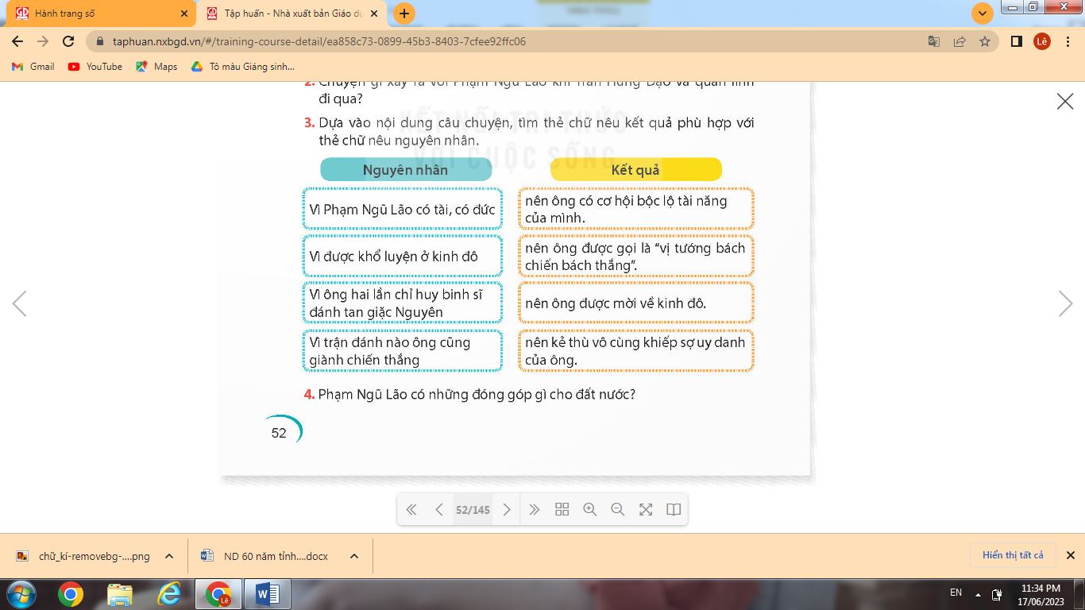  Câu 4: Phạm Ngũ Lão có những đóng góp gì cho đất nước?  - GV nhận xét, tuyên dương  - GV mời HS nêu nội dung bài.  - GV nhận xét và chốt: Câu chuyện nói về một vị tướng tài giỏi của dân tộc Việt Nam- Phạm Ngũ Lão. Vị tướng đã lập nhiều chiến công hiển hách, đặc biệt đã giúp nhà Trần hai lần đánh tan giặc Nguyên |  | - Cả lớp lắng nghe.  - 1 HS đọc phần giải nghĩa từ  - HS trả lời lần lượt các câu hỏi:  + Từ nhỏ, ông đã nổi tiếng thông minh, văn võ song toàn, chí khí khác thường.  + Khi Trần Hưng Đạo và quân lính đi ngang qua, Phạm Ngũ Lão vẫn ngồi bên vệ đường đan sọt. Quân lính lấy giáo đâm vào đùi ông, máu chảy nhưng ông đang tập trung suy nghĩ về binh thư nên không hay biết.  Câu 3: HSTL:  + Vì Phạm Ngũ Lão có tài, có đức nên ông được mời về kinh đo.  + Vì được khổ luyện ở kinh đô nên ông có cơ hội bộc lộ tài năng của mình.  + Vì ông hai lần chỉ huy binh sĩ đánh tan giặc Nguyên nên kẻ thù vô cùng khiếp sợ uy danh của ông.  + Vì trận đánh nào ông cũng giành chiến thắng nên ông được gọi là “ vị tướng bách chiến bách thắng”.  + Phạm Ngũ Lão là một vị tướng giỏi, được giao chỉ huy nhiều trận đánh, trận nào cũng thắng. Ông lập được nhiều chiến công, đặc biệt là chiến công đánh tan giặc Nguyên.  - HS lắng nghe.  - HS nêu nội dung bài theo sự hiểu biết của mình.  - HS nhắc lại nội dung bài học.
3.2. Luyện đọc lại.  - GV Hướng dẫn lại cách đọc diễn cảm.  - Mời một số học sinh đọc nối tiếp.  - GV nhận xét, tuyên dương. |  | - HS lắng nghe lại cách đọc diễn cảm.  - HS đọc nối tiếp theo đoạn. Đọc một số lượt.  - HS lắng nghe rút kinh nghiệm.
3.3. Luyện tập theo văn bản.  1. GV mời 1 HS đọc yêu cầu bài 1: “ Tài” trong những từ ngữ nào dưới đây mang nghĩa “ có khả năng hơn người bình thường”?  tài nghệ, tài sản, tài trợ, tài hoa, tài năng  - Mời học sinh làm việc nhóm 2.  - Mời đại diện các nhóm trình bày.  - Mời các nhóm khác nhận xét.  - GV nhận xét chung, tuyên dương.  2. GV mời 1 HS đọc yêu cầu bài 2: Tìm nghĩa của những thành ngữ dưới đây.  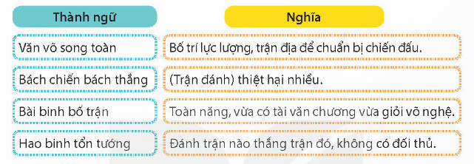  - Mời học sinh làm việc nhóm 4.  - Mời đại diện các nhóm trình bày.  - Mời các nhóm khác nhận xét.  - GV nhận xét chung, tuyên dương. |  | - 1 HS đọc yêu cầu bài 1.  - Các nhóm tiền hành thảo luận.  - Đại diện các nhóm trình bày.  “ Tài” trong những từ: tài nghệ, tài hoa, tài năng mang nghĩa “ có khả năng hơn người bình thường”.  - Các nhóm khác nhận xét.  - Lắng nghe, rút kinh nghiệm.  - 1 HS đọc yêu cầu bài 2.  - Các nhóm tiền hành thảo luận.  - Đại diện các nhóm trình bày.  - Các nhóm khác nhận xét.  - Lắng nghe, rút kinh nghiệm.
4. Vận dụng trải nghiệm.
- Mục tiêu:
+ Củng cố những kiến thức đã học trong tiết học để học sinh khắc sâu nội dung.
+ Biết vận dụng bài học vào thực tiễn cuộc sống: Hiểu và tự hào về lịch sủ dựng nước và giữ nước của cha ông, biết ơn những thế hệ đi trước.
+ Tạo không khí vui vẻ, hào hứng, lưu luyến sau khi học sinh bài học.
- Cách tiến hành:
- GV tổ chức vận dụng bằng các hình thức như trò chơi, hái hoa,...sau bài học để học sinh thi đọc diễn cảm bài văn.  - Nhận xét, tuyên dương.  - GV nhận xét tiết dạy.  - Dặn dò bài về nhà. | - HS tham gia để vận dụng kiến thức đã học vào thực tiễn.  - HS lắng nghe

______________________________
Chiều: Tiết 6: Khoa học
CHẾ ĐỘ ĂN UỐNG CÂN BẰNG (T2)
I. YÊU CẦU CẦN ĐẠT:
1. Yêu cầu cần đạt về kiến thức, kĩ năng
- Quan sát và ghi nhớ được các nhóm thức ăn ở Tháp dinh dưỡng của trẻ em.
- Trình bày được sự cần thiết phải ăn phối hợp nhiều loại thức ăn, ăn nhiều rau, hoa quả và uống đủ nước mỗi ngày.
- Nêu được ở mức độ đơn giản về chế độ ăn uống cần bằng.
- Nhận xét được bữa ăn có cân bằng, lành mạnh không dựa vào Tháp dinh dưỡng của trẻ em và đối chiếu với thực tế bữa ăn trong ngày ở nhà, ở trường.
- Rèn luyện thói quen thực hiện chế dộ ăn uống cân bằng.
2. Yêu cầu cần đạt về năng lực, phẩm chất
- Năng lực tự chủ, tự học: Biết tự chủ thực hiện chế độ ăn uống cân bằng theo nội dung bài học.
- Năng lực giải quyết vấn đề và sáng tạo: Thực hiện tốt và có sáng tạo trong thực hiện các hoạt động của bài học để năm chắc kiến thức.
- Năng lực giao tiếp và hợp tác: Biết trao đổi, góp ý cùng bạn trong hoạt động nhóm về chế độ ăn uống cân bằng
- Phẩm chất nhân ái: Xây dựng tốt mối quan hệ thân thiện với bạn trong học tập, phối hợp với gia đình thực hiện chế độ ăn uống cân bằng.
- Phẩm chất chăm chỉ: Có tinh thần chăm chỉ rèn luyện để năm vững nội dung yêu cầu cần đạt của bài học.
- Phẩm chất trách nhiệm: Có ý thức trách nhiệm với lớp, tôn trọng tập thể.
II. ĐỒ DÙNG DẠY HỌC
- Kế hoạch bài dạy, bài giảng Power point.
- SGK và các thiết bị, học liệu phục vụ cho tiết dạy.

III. HOẠT ĐỘNG DẠY HỌC
Hoạt động của giáo viên | Hoạt động của học sinh
1. Khởi động:
- Mục tiêu:
+ Tạo không khí vui vẻ, khấn khởi trước giờ học.
+ Thông qua khởi động, giáo viên dẫn dắt bài mới hấp dẫn để thu hút học sinh tập trung.
- Cách tiến hành:
- GV tổ chức múa hát bài “Tâm hồn ăn uống” - Nhạc và lời Gia Hân để khởi động bài học.  - GV Cùng trao đổi với HS về nội dung bài hát và các hoạt động múa, hát mà các bạn thể hiện trước lớp.  + Vì sao phải ăn phối hợp nhiều loại thức ăn khác nhau?  - GV nhận xét, tuyên dương và dẫn dắt vào bài mới. |  | - Một số HS lên trước lớp thực hiện. Cả lớp cùng múa hát theo nhịp điều bài hát.  - HS chia sẻ nhận xét về các bạn thể hiện múa hát trước lớp.  - HS trả lời  - HS lắng nghe.
2. Hoạt động:
- Mục tiêu:
+ Trình bày được sự cần thiết phải ăn phối hợp nhiều loại thức ăn, ăn nhiều rau, hoa quả và uống đủ nước mỗi ngày.
+ Nêu được ở mức độ đơn giản về chế độ ăn uống cần bằng.
+ Nhận xét được bữa ăn có cân bằng, lành mạnh không dựa vào Tháp dinh dưỡng của trẻ em và đối chiếu với thực tế bữa ăn trong ngày ở nhà, ở trường.
- Cách tiến hành:
Hoạt động 2: Ăn uống cân bằng, lành mạnh.  HĐ 2.1. Tháp dinh dưỡng( nhóm 4)  - GV yêu cầu HS đọc thông tin và quan sát các tầng của sơ đồ “ Tháp dinh dưỡng” và thực hiện theo nội dung của SGK  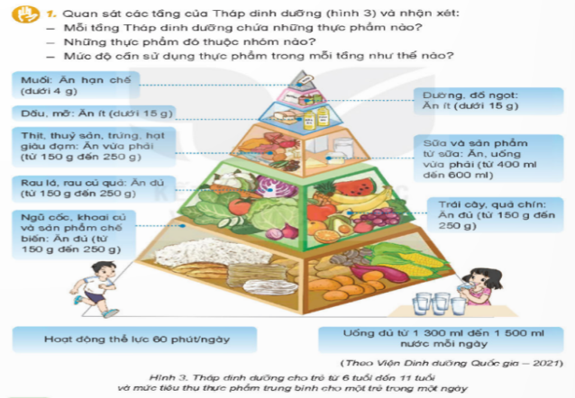  - GV mời đại diện các nhóm báo cáo kết quả  - GV nhận xét chung, chốt lại các nhóm thức ăn trong tháp dinh dưỡng.  - GV mời HS nhắc lại  + Ngoài việc ăn theo tháp dinh dưỡng các em cần làm gì nữa?  + Hoạt động thể lực mỗi ngày em làm những gì?  - GV nhận xét, bổ sung, tuyên dương, nhắc nhở cần thực hiện thep tháp dinh dưỡng. |  | - HS đọc yêu cầu và thục hiện theo nhóm 4  - Đại diện các nhóm báo cáo kết quả, nhóm khác nhận xét.  Tháp dinh dưỡng gồm: muối, đường, chất béo, đạm, các loại quả, rau xanh và lương thực.  + Nhóm lương thực: bánh mì, gạo, khoai tây, khoai lang, mì, bắp,…Nhóm thực phẩm này nên ăn đủ từ 150-250g/ ngày  +Nhóm rau củ quả: 150-250g gồm các loại rau: bắp cải, xúp lơ,., các loại củ quả: chuối, nggo, khoai, cà chua,..  +Sữa và các sản phẩm từ sữa: từ 400 -600ml / ngày  +Nhóm thực phẩm bổ sung đạm: gồm sữa, sữa chua, phô mai, thịt nạc, gia cầm, cá, trứng, hạt và nhóm họ đậu 25g/ ngày  + Nhóm dầu, mỡ: gồm các chất béo mỗi ngày dưới 15g  +Nhóm đường, muối: cần hạn chế trong khẩu phần ăn hàng ngày. Đường dưới 15g/ ngày, muối dưới 4g/ ngày  Các loại thực phẩm sẽ được biểu diễn theo hình kim tự tháp với đỉnh tháp tượng trưng cho nhóm thực phẩm cần hạn chế ăn và đáy tháp là nhóm thực phẩm cho phép ăn nhiều  - 2-3 HS nhắc lại tháp dinh dưỡng  + Hoạt động thể lực 60 phút/ngày. Uống đủ 1300- 1500ml nước mỗi ngày  + Đi bộ, chạy nhảy, múa hát,...  + HS lắng nghe
HĐ 2.2: Làm việc theo cặp  - GV mời HS đọc yêu cầu trong SGK  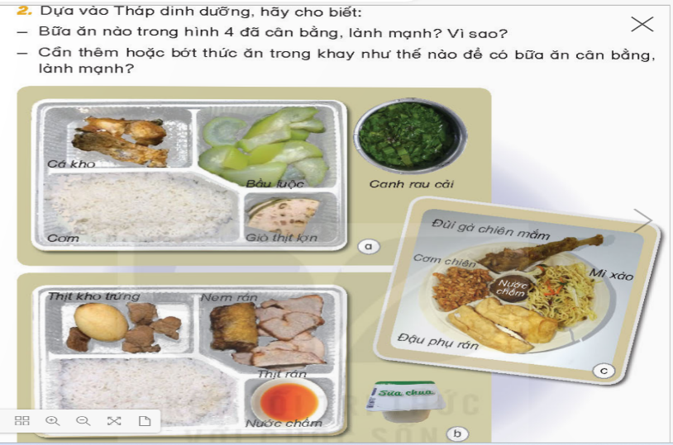  - GV mời HS trình bày, nhận xét, bổ sung  - GV nhận xét và chốt ý: Để có bữa ăn cần bằng, lành mạnh ta cần bổ sung đầy đủ các loại nhóm thức ăn theo tháp dinh dưỡng quy định. |  | - HS đọc yêu cầu trong SGK  - Đại diện một số cặp trình bày, mỗi em nêu một khay  + Khay 4a có sự cân bằng, lành mạnh vì đủ 4 nhóm chất dinh dưỡng..  + Khay 4b không có rau, củ nên thiếu vitamin, nhiều đồ chiên rán. Khay 4b bớt đồ chiên rán, bổ sung thêm rau, củ quả,..
HĐ 2.3. Làm việc cả lớp  - GV mời HS trả lời các câu hỏi:  + Những thức ăn đồ uống nào chứa nhiều đường cần ăn ít, chứa nhiều muối cần ăn hạn chế?  + Những thức ăn nào không cần sử dụng thêm gia vị chấm khi ăn?  +Thói quen ăn uống hằng ngày của em đã lành mạnh chưa? Vì sao?  + Em cần thay đổi gì để các bữa ăn lành mạnh?  - GV nhận xét, khen ngợi  - GV mời HS đọc thông tin bổ sung |  | - HS lắng nghe câu hỏi, suy nghĩ trả lời  + Các loại thực phẩm có chứa nhiều đường như bánh kẹo, sữa có đường, nước ngọt,... cần ăn ít, các thức ăn chứa nhiều muối như thức ăn nhanh, đồ hộp, đồ ăn vặt,... chứa nhiều muối cần ăn hạn chế.  + Thức ăn không cần sử dụng thêm gia vị chấm khi ăn: rau củ xào, thịt xào,...  + HS tự trình bày, nhận xét, bổ sung  + HS nêu  + HS đọc thông tin bổ sung
HĐ 2.4. Làm việc cá nhân  - GV yêu cầu HS thực hiện theo các câu hỏi trong SGK  + Liệt kê các thức ăn, đồ uống em đã ăn hai ngày gần đây ở nhà, ở trường theo gợi ý sau:  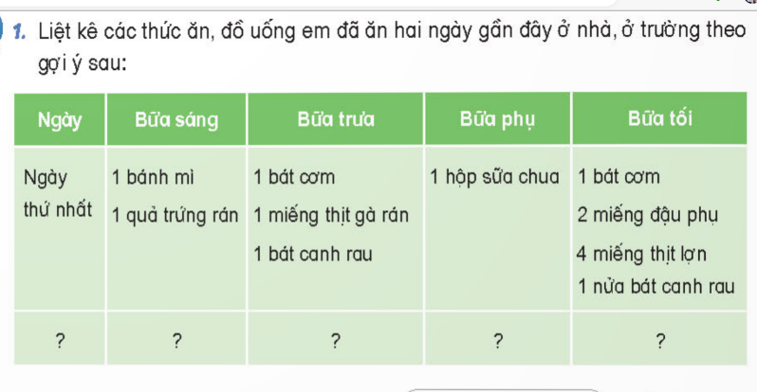  - GV mời một vài em trình bày, soi bài làm của em đó.  + Dựa vào sơ đồ “Tháp dinh dưỡng” đối chiếu với các bữa ăn trong 2 ngày ở trên và nhận xét các bữa ăn trong ngày đã cân bằng, lành mạnh chưa vì sao?  + Em cần thay đổi điều gì về thói quen ăn uống để các bữa ăn cân bằng lành mạnh và có lợi cho sức khỏe?  Tổng kết:  - Qua các nội dung, em cho biết: Để đảm bảo chế độ ăn uống cân bằng, lành mạnh cần làm gì?  + GV nhận xét, tuyên dương.  - GV mời một vài em nhắc lại. |  | - HS đọc và thực hiện theo yêu cầu  - HS trình bày, nhận xét  - HS đối chiếu, cho ý kiến  - HS nêu, bạn khác nhận xét, bổ sung  - HS trả lời cá nhân theo hiếu biết:  + Ăn đủ bữa và:  + Phối hợp nhiều loại thức ăn  + Ăn rau xanh, quả chín và uống đủ nước.  + Sử dụng hợp lí thức ăn có nguồn gốc động vật và thực vật.  + Sử dụng ít muối và đường
4. Vận dụng trải nghiệm.
- Mục tiêu:
+ Củng cố những kiến thức đã học trong tiết học để học sinh khắc sâu nội dung.
+ Vận dụng kiến thức đã học vào thực tiễn.
+ Tạo không khí vui vẻ, hào hứng, lưu luyến sau khi học sinh bài học.
- Cách tiến hành:
- GV tổ chức trò chơi “Tâm sự cùng hoa”  + GV chuẩn bị một số hoa bằng giấy màu.  + Chia lớp thành các nhóm. Và cùng thi một lượt trong thời gian 2 phút.  + Các nhóm thi nhau đưa ra những thức ăn mình cần bổ sung để có chế độ ăn uống cân bằng, lành mạnh. Sau 2 phút, nhóm nào có nhiều bạn được lên nhóm đó thắng cuộc.  - Nhận xét sau tiết dạy, dặn dò về nhà thực hiện chế độ ăn uống cân bằng, lành mạnh. | - Học sinh lắng nghe yêu cầu trò chơi.  - HS tham gia trò chơi

______________________________
Tiết 7: Hoạt động trải nghiệm
HĐGD THEO CHỦ ĐỀ: CHI TIÊU TIẾT KIỆM TRONG GIA ĐÌNH
I. YÊU CẦU CẦN ĐẠT:
1. Yêu cầu cần đạt về kiến thức, kĩ năng
- HS biết cách ghi chép và theo dõi được các nguồn thu, chi cá nhân.
- Xác định được nguồn hàng hóa và mặt hàng muốn mua phù hợp với khả năng tài chính cá nhân và gia đình.
- Hiểu được thế nào là chi tiêu tiết kiệm và lợi ích của việc chi tiêu tiết kiệm.
- Rèn luyện và phát triển kĩ năng nghe – nói góp phần phát triển năng lực ngôn ngữ.
- Tự rèn luyện kĩ năng tiết kiệm và chi tiêu hợp lí, qua đó góp phần phát triển năng lực tính toán.
2. Yêu cầu cần đạt về năng lực, phẩm chất
- Năng lực tự chủ, tự học: Biết lên kế hoạch chi tiêu phù hợp với tài chính của cá nhân và gia đình.
- Năng lực giải quyết vấn đề và sáng tạo: Biết so sánh và xử lí các tình huống mua sắm những mặt hàng phù hợp với khả năng tài chính của cá nhân và gia đình.
- Năng lực giao tiếp và hợp tác: Biết trao đổi, góp ý cùng bạn cách chi tiêu và quản lý tiền.
- Phẩm chất nhân ái: Biết chia sẻ về việc chi tiêu tiết kiệm trong gia đình.
- Phẩm chất chăm chỉ: Biết lên kế hoạch cho các khoản thu – chi trong gia đình.
- Phẩm chất trách nhiệm: Có trách nhiệm với bản thân và gia đình về việc chi tiêu tiết kiệm.
II. ĐỒ DÙNG DẠY HỌC
- Kế hoạch bài dạy, bài giảng Power point.
- SGK và các thiết bị, học liệu phục vụ cho tiết dạy.

III. HOẠT ĐỘNG DẠY HỌC
Hoạt động của giáo viên | Hoạt động của học sinh
1. Khởi động:
- Mục tiêu:
+ Tạo không khí vui vẻ, khấn khởi trước giờ học.
+ Thông qua khởi động, học sinh nhận ra được khả năng tính toán để phù hợp với tài chính của bản thân.
- Cách tiến hành:
- GV tổ chức trò chơi “Đấu giá 0 đồng” để khởi động bài học.  - GV mang đến 3 đồ vật mà HS có thể quan tâm và tổ chức cuộc đấu giá. Mức khởi điểm cho mỗi đồ vật là 0 đồng. Chia lớp thành nhóm 4 hoặc 5 (tùy vào số lượng HS). Mỗi nhóm sẽ được bóc thăm thẻ chữ ghi số tiền. Đến mỗi món hàng, các nhóm sẽ thảo luận và đấu giá cho món đồ phù hợp với “túi tiền” của mình.  - Kết thúc trò chơi, GV hỏi các nhóm:  + Vì sao em muốn mua món đồ đó?  + Vì sao đặt giá cao như vậy?  + Vì sao không đặt tiền thêm?  - GV nhận xét, tuyên dương và dẫn dắt vào bài mới. |  | - HS tham gia  - HS chia sẻ nhận xét  + Vì em thích/cần/có thể mua được,...  + Vì em đủ tiền  + Vì em không đủ tiền/thấy không cần lắm,...  - HS lắng nghe.
2. Khám phá:
- Mục tiêu:
+ HS biết cách ghi chép và theo dõi được các nguồn thu, chi cá nhân.
+ Hiểu được thế nào là chi tiêu tiết kiệm và lợi ích của việc chi tiêu tiết kiệm.
+ Rèn luyện và phát triển kĩ năng nghe – nói góp phần phát triển năng lực ngôn ngữ.
- Cách tiến hành:
Tìm hiểu về việc chi tiêu tiết kiệm trong gia đình (làm việc nhóm 6)  - GV mời HS ngồi theo nhóm 6 và chia sẻ về các khoản thu, chi của gia đình bằng sơ đồ đã chuẩn bị:  + Gia đình em có những nguồn thu nhập nào?  + Trong những nguồn thu ấy, nguồn thu nào là cố định hằng tháng, nguồn thu nào là đột xuất?  + Những khoản chi cố định hàng tháng của gia đình em là gì?  + Có khoản chi nào phát sinh không?  + Thế nào là chi tiêu tiết kiệm?  + Lợi ích của việc chi tiêu tiết kiệm.  - GV mời nhóm trình bày sơ đồ  - GV mời HS nhận xét  - GV nhận xét, chốt:  Việc chi tiêu phù hợp với các khoản thu là rất cần thiết đối với mỗi gia đình. Khi cân đối được thu – chi và chi tiêu tiết kiệm, các gia đình sẽ không gặp khó khăn về tài chính.  - GV chiếu đoạn bí kíp “Chi tiêu tiết kiệm” và yêu cầu HS đọc  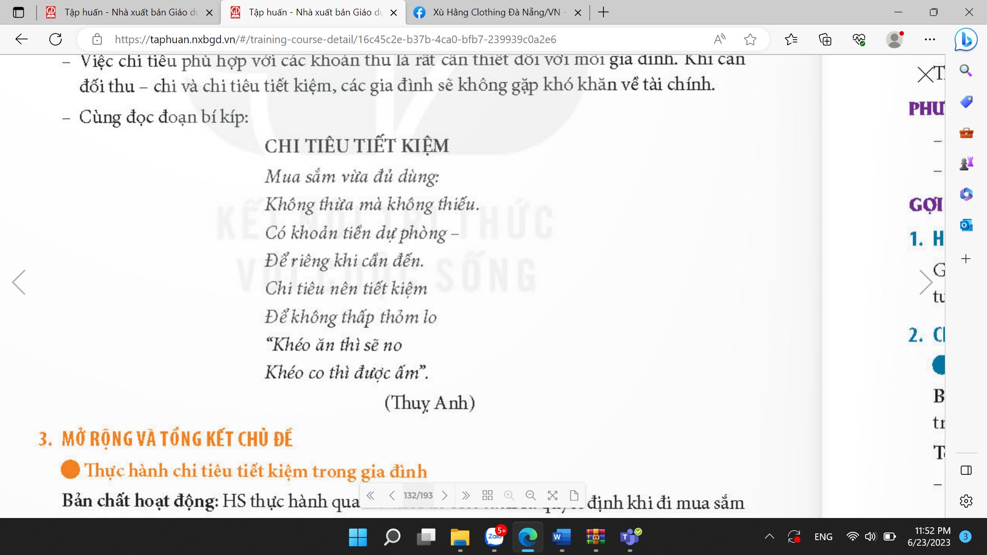 |  | - HS lắng nghe.  + Tiền lương của bố, mẹ  + Nguồn thu cố định hàng tháng là tiền lương của bố mẹ, nguồn thu đột xuất là được ông bà cho, bố mẹ được thưởng, ...  + Tiền ăn, tiền điện, nước, tiền học,....  + Sinh nhật bạn bè, sinh nhật người thân, đám cưới, ....  + Mua vừa đủ, phù hợp với tài chính gia đình, không mua thừa mà không dùng đến.  + Khi chi tiêu tiết kiệm, hợp lý, gia đình sẽ không gặp khó khăn về tài chính.  - Đại diện nhóm trình bày  - HS nhận xét  - Lắng nghe  - 1 HS đọc
3. Luyện tập.
- Mục tiêu:
+ Biết cách ra quyết định phù hợp với tài chính của mình khi đi mua sắm.
+ Xác định được nguồn hàng hóa và mặt hàng muốn mua phù hợp với khả năng tài chính cá nhân và gia đình.
+ Rèn luyện và phát triển kĩ năng nghe – nói góp phần phát triển năng lực ngôn ngữ.
- Cách tiến hành:
Thực hành chi tiêu tiết kiệm trong gia đình (làm việc nhóm 6)  - GV mời học sinh nêu yêu cầu hoạt động và tình huống.  - GV mời đại diện nhóm lên bốc thăm tình huống.  + Mua quà năm mói cho các thành viên trong gia đình với tổng số tiền 1 000 000 đồng.  + Mua hoa và đồ trang trí Tết với số tiền 500 000 đồng.  + Mua bánh kẹo và thực phẩm để mời khách khi đến thăm nhà ngày Tết với số tiền 800 000 đồng.  - GV đưa hình ảnh minh họa có gắn giá tiền của các tình huống. HS thảo luận nhóm 6 và lựa chọn thẻ có món đồ phù hợp với yêu cầu của tình huống  - GV yêu cầu nhóm chú ý:  + Xác định tổng số tiền nhóm có.  + Với số tiền ấy, nhóm dự định sẽ mua những mặt hàng nào để đáp ứng yêu cầu tình huống đặt ra?  + So sánh giá của các mặt hàng để lựa chọn mặt hàng phù hợp nhất. | - Học sinh đọc yêu cầu bài.  - Đại diện các nhóm bốc thăm  - HS quan sát  - HS làm việc nhóm
Hoạt động 2. Chia sẻ với bạn về sự lựa chọn của nhóm trước lớp (làm việc chung cả lớp)  - GV mời đai diện nhóm chia sẻ về sự lựa chọn của nhóm.  - GV mời các nhóm nhận xét  - GV nhận xét chung, tuyên dương.  - Kết luận: Chúng ta có thể áp dụng cách chi tiêu này vào cuộc sống thực tế để góp phần giữ sự ổn định, cân bằng tài chính của gia đình. | - Các nhóm chia sẻ về sự lựa chọn của nhóm và lí giải vì sao lựa chọn như vậy.  - HS nhận xét và góp ý.  - Lắng nghe
4. Vận dụng trải nghiệm.
- Mục tiêu:
+ Củng cố những kiến thức đã học trong tiết học để học sinh khắc sâu nội dung.
+ Vận dụng kiến thức đã học vào thực tiễn.
+ Tạo không khí vui vẻ, hào hứng, lưu luyến sau khi học sinh bài học.
- Cách tiến hành:
- GV nêu yêu cầu và hướng dẫn học sinh về nhà cùng với người thân đi mua sắm các mặt hàng phù hợp với tài chính gia đình.  - Nhận xét sau tiết dạy, dặn dò về nhà. | - Học sinh tiếp nhận thông tin và về nhà ứng dụng.  - HS lắng nghe, rút kinh nghiệm

__________________________________________________________________
Thứ Năm ngày 26 tháng 2 năm 2026
Sáng Tiết 1: Tiếng việt
VIẾT: VIẾT ĐOẠN VĂN NÊU Ý KIẾN.
I. YÊU CẦU CẦN ĐẠT:
1. Yêu cầu cần đạt về kiến thức, kĩ năng
- Tìm hiểu được cách viết đoạn văn nêu ý kiến (nêu lý do em yêu thích một câu chuyện về tình yêu thương hoặc lòng biết ơn).
- Phát triển năng lực ngôn ngữ.
- Biết vận dụng kiến thức từ bài học để vận dụng vào thực tiễn: Biết sử dụng câu văn đúng, hay và phù hợp với hoàn cảnh để nêu ý kiến của mình với tập thể.
2. Yêu cầu cần đạt về năng lực, phẩm chất
- Năng lực tự chủ, tự học: Tích cực học tập, tiếp thu kiến thức để thực hiện tốt nội dung bài học.
- Năng lực giải quyết vấn đề và sáng tạo: Nâng cao kĩ năng tìm hiểu đặc điểm và câu chủ đề trong đoạn văn, vận dụng bài đọc vào thực tiễn.
- Năng lực giao tiếp và hợp tác: Phát triển năng lực giao tiếp trong trò chơi
và hoạt động nhóm.
- Phẩm chất nhân ái: Thông qua bài học, biết lắng nghe ý kiến của bạn nêu để xem xét và thống nhất.
- Phẩm chất chăm chỉ: Có ý thức tự giác trong học tập, trò chơi và vận dụng.
- Phẩm chất trách nhiệm: Biết giữ trật tự, lắng nghe và học tập nghiêm túc.
II. ĐỒ DÙNG DẠY HỌC.
- Kế hoạch bài dạy, bài giảng Power point.
- SGK và các thiết bị, học liệu phục vụ cho tiết dạy.
III. HOẠT ĐỘNG DẠY HỌC.
Hoạt động của giáo viên | Hoạt động của học sinh
1. Khởi động:
- Mục tiêu:
+ Tạo không khí vui vẻ, khấn khởi trước giờ học.
+ Kiểm tra kiến thức đã học của học sinh ở bài trước.
- Cách tiến hành:
- GV nêu câu hỏi để dẫn dắt vào bài mới:  + Hôm trước các em đã được học bài “Chàng trai làng Phù Ủng”. Vậy các em có thích bài này không? Vì sao?  - GV dẫn dắt vào bài mới. | - HS lắng nghe.  - Học sinh thực hiện.  + 1-2 HS trả lời theo suy nghĩ của mình.
2. Hoạt động.
- Mục tiêu:
+ Tìm hiểu được cách viết đoạn văn nêu ý kiến (nêu lý do em yêu thích một câu chuyện về tình yêu thương hoặc lòng biết ơn).
+ Phát triển năng lực ngôn ngữ.
- Cách tiến hành:
1. Hướng dẫn HS làm bài  -GV mời 1-2 HS đọc đề bài  Đề bài: Viết đoạn văn nêu lý do em yêu thích một câu chuyện về tình yêu thương hoặc lòng biết ơn.  - GV nhắc HS đọc kĩ phần chuẩn bị trước khi viết bài  2. Hỗ trợ HS trong quá trình viết đoạn văn  -GV nhắc HS viết đoạn văn có 3 phần theo gợi ý trong SGK  - GV yêu cầu HS viết đoạn văn vào vở  ( GV quan sát HS viết bài, có thể hỗ trợ khi HS đề đạt yêu cầu hoặc hỗ trợ những em có hạn chế khi viết)  3. Hướng dẫn HS đọc lại bài và tự chỉnh sửa  - GV yêu cầu HS đọc lại bài làm của mình  - GV yêu cầu HS đọc lời nhận xét của thầy cô. Chú ý yêu cầu sửa lỗi  + Đoạn văn có đủ 3 phần không?  + Lý do được trình bày có rõ ràng không?  + Bài làm có mắc lỗi về dùng từ, đặt câu, chính tả không?  - Gv yêu cầu 2 bạn ngồi cùng bàn đổi vở cho nhau để sửa lỗi cho nhau  4. Học tập những bài làm tốt  - GV mời HS làm việc theo nhóm 4  - GV gọi 1 số HS đọc bài làm tốt trước lớp  - GV mời các nhóm nhận xét.  - GV nhận xét chung, tuyên dương. |  | - HS đọc cá nhân  - HS đọc nhận xét, chú ý tới các yêu cầu sửa lỗi  - Lắng nghe  - HS viết bài vào vở  - HS đọc bài, chú ý tới yêu cầu sửa  -HS đổi vở, soát lỗi cho nhau  - HS làm việc nhóm: chọn bài tiêu biểu của bạn trong nhóm rồi cùng đọc cho nhau nghe  - HS lắng nghe, phân tích cái hay trong bài của bạn  - HS lắng nghe, rút kinh nghiệm.
3. Vận dụng trải nghiệm.
- Mục tiêu:
+ Củng cố những kiến thức đã học trong tiết học để học sinh khắc sâu nội dung.
+ Biết vận dụng kiến thức từ bài học để vận dụng vào thực tiễn: Biết sử dụng câu văn đúng, hay và phù hợp với hoàn cảnh để nêu ý kiến của mình với tập thể.
+ Tạo không khí vui vẻ, hào hứng, lưu luyến sau khi học sinh bài học.
- Cách tiến hành:
- GV tổ chức vận dụng bằng trò chơi “Ai là người sáng tạo”.  + GV chuẩn bị một câu chuyện ngắn. Yêu cầu các nhóm đọc và viết ý kiến của nhóm mình về câu chuyện đó (nêu ý kiến thích hoặc không thích, vì sao)  + Chia lớp nhiều nhóm (tùy số lượng HS)  + Mời các nhóm trình bày.  - GV nhận xét tiết dạy.  - Dặn dò bài về nhà. | - HS tham gia để vận dụng kiến thức đã học vào thực tiễn.  - Các nhóm tham vận dụng.  - Cả lớp làm trọng tài: Nhận xét nhóm nào viết đúng, hay sẽ được chọn giải nhất, nhì , ba,…  - HS lắng nghe, rút kinh nghiệm.

---------------------------------------------------
Tiết 4: Toán
BIỂU ĐỒ CỘT- TRANG 39
I. YÊU CẦU CẦN ĐẠT:
1. Yêu cầu cần đạt về kiến thức, kĩ năng
- Hình thành kĩ năng đọc và mô tả được các số liệu ở dạng biểu đồ cột
- Sắp xếp được số liệu vào biểu đồ cột
- Nêu được một số nhận xét đơn giản từ biểu đồ cột
- Tính được giá trị trung bình của các số liệu trong bảng hay biẻu đồ cột
- Phát triển năng lực tư duy và lập luận toán học.
- Vận dụng bài học vào thực tiễn.
2. Yêu cầu cần đạt về năng lực, phẩm chất
- Năng lực tự chủ, tự học: Biết tự giác học tập, làm bài tập và các nhiệm vụ được giao.
- Năng lực giải quyết vấn đề và sáng tạo: tham gia tốt trò chơi, vận dụng.
- Năng lực giao tiếp và hợp tác: Phát triển năng lực giao tiếp trong hoạt động nhóm.
- Phẩm chất nhân ái: Có ý thức giúp đỡ lẫn nhau trong hoạt động nhóm để hoàn thành nhiệm vụ.
- Phẩm chất chăm chỉ: Có ý thức tự giác học tập, trả lời câu hỏi; làm tốt các bài tập.
- Phẩm chất trách nhiệm: Biết giữ trật tự, lắng nghe và học tập nghiêm túc.
II. ĐỒ DÙNG DẠY HỌC.
- Kế hoạch bài dạy, bài giảng Power point, ti vi, máy tính, máy soi.
- SGK và các thiết bị, học liệu phục vụ cho tiết dạy.
III. HOẠT ĐỘNG DẠY HỌC.
Hoạt động của giáo viên | Hoạt động của học sinh
1. Khởi động:
- Mục tiêu:
+ Tạo không khí vui vẻ, khấn khởi trước giờ học.
+ Kiểm tra kiến thức đã học của học sinh ở bài trước.
- Cách tiến hành:
- GV cho HS khởi động theo nhạc bài hát  Lớp chúng ta đoàn kết  - GV Nhận xét, tuyên dương.  - GV dẫn dắt vào bài mới | - HS hát  - HS lắng nghe.
2. Khám phá:
- Mục tiêu:
+ Hình thành kĩ năng đọc và mô tả được các số liệu ở dạng biểu đồ cột
+ Phát triển năng lực lập luận, tư duy toán học và năng lực giao tiếp toán học.
- Cách tiến hành:
GV cùng HS tìm hiểu tình huống  Mai vừa thực hiện một cuộc khảo sát về môn thể thao yêu thích nhất của mỗi bạn trong nhóm và ghi kết quả vào bảng kiểm đếm, bảng số liệu như sau  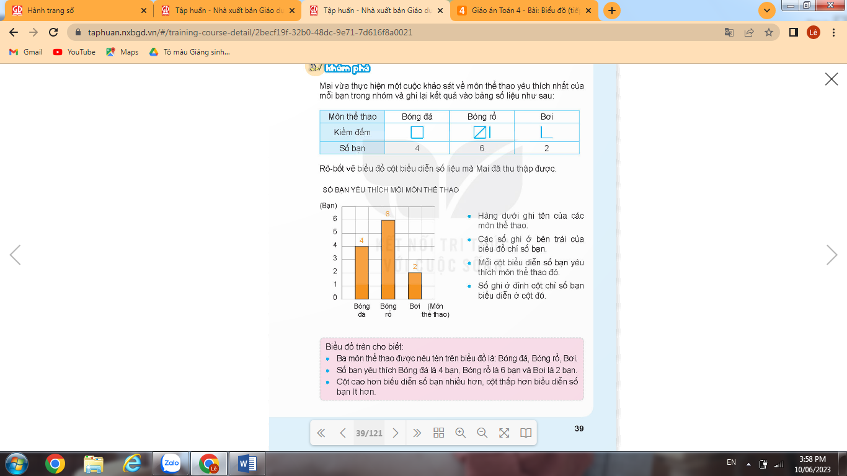  Sau đó, Rô-bốt đã vẽ biểu đồ cột biểu diễn số liệu mà Mai thu thập được.  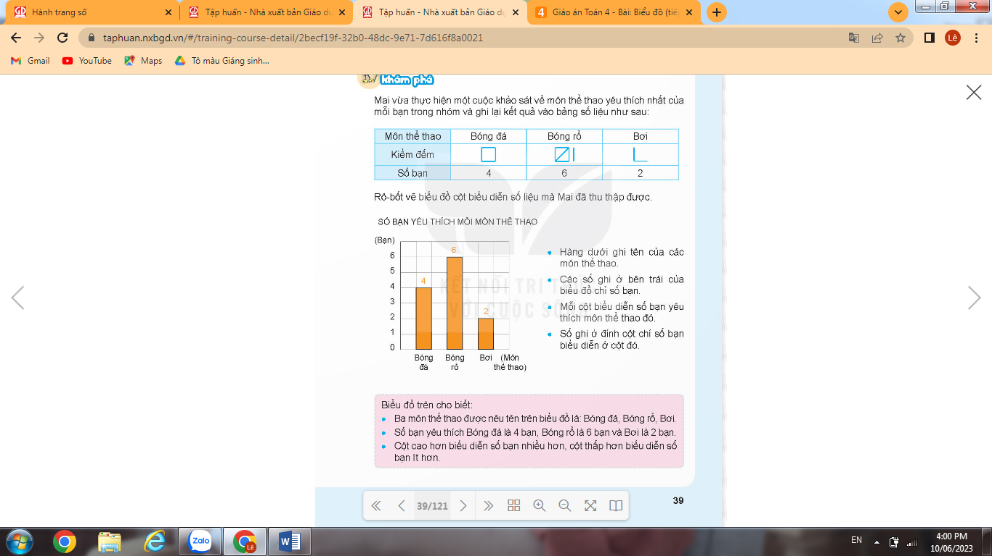  -Gv cùng HS quan sát biểu đồ cột mà Rô-bốt vẽ và phân tích cấu tao của biểu đồ cột đó:  Sau đó GV gợi mở để HS đưa ra một số nhận xét đơn giản từ biểu đồ:  +Ba môn thể thao được nêu tên trên bản đồ là những môn nào?  +Mỗi môn thể thao có bao nhiêu bạn yêu thích ?  + Chiều cao của các cột thể hiện điều gì?  - GV mời đại diện các nhóm trình bày.  - GV mời các nhóm khác nhận xét  - GV Nhận xét chung, tuyên dương  *GV lưu ý với HS 1 số quan trọng khi đọc và mô tả biểu đồ cột:  + Tên biểu đồ  + Ý nghĩa của thông tin thể hiện ở hàng dưới, cột bên trái của biểu đồ  + Cách biểu diễn số liệu ở mỗi cột  + Số ghi ở đỉnh mỗi cột | HS đọc thông tin  -HS thực hiện theo nhóm 4  + Hàng dưới ghi tên các môn thể thao được đề cập trong cuộc khảo sát  +Các số ghi ở bên trái của biểu đồ chỉ số bạn  +Mỗi cột biểu diễn số bạn yêu thích môn thể thao đó  + Số ghi ở đỉnh cột chỉ số bạn biểu diễn ở cột đó  -HS thảo luận nhóm 2  + 3 môn đó là: bóng đá, bóng rổ, bơi  + Số bạn yêu thích bóng đá là 4 bạn  + Số bạn yêu thích bóng rổ là 6 bạn  + Số bạn yêu thích bơi là 2 bạn  + Chiều cao của các cột có ý nghĩa trong việc so sánh số bạn yêu thích mỗi môn thể thao  - Các nhóm trình bày  - Các nhóm khác nhận xét.  - HS lắng nghe  - HS lắng nghe, ghi nhớ
3. Luyện tập.
- Mục tiêu:
+ Làm quen với việc đọc và mô tả, sắp xếp được các số liệu ở dạng biểu đồ cột, nêu được một số nhận xét đơn giản từ biểu đồ cột; tính được giá trị trung bình của các số liệu trong biểu đồ cột
+ Phát triển năng lực lập luận, tư duy toán học và năng lực giao tiếp toán học.
- Cách tiến hành:
Bài 1:(Làm việc cá nhân) Quan sát biểu đồ và trả lời câu hỏi  Biểu đồ dưới đây cho biết số cuốn sách khối lớp 4 đã đóng góp cho thư viện của nhà trường  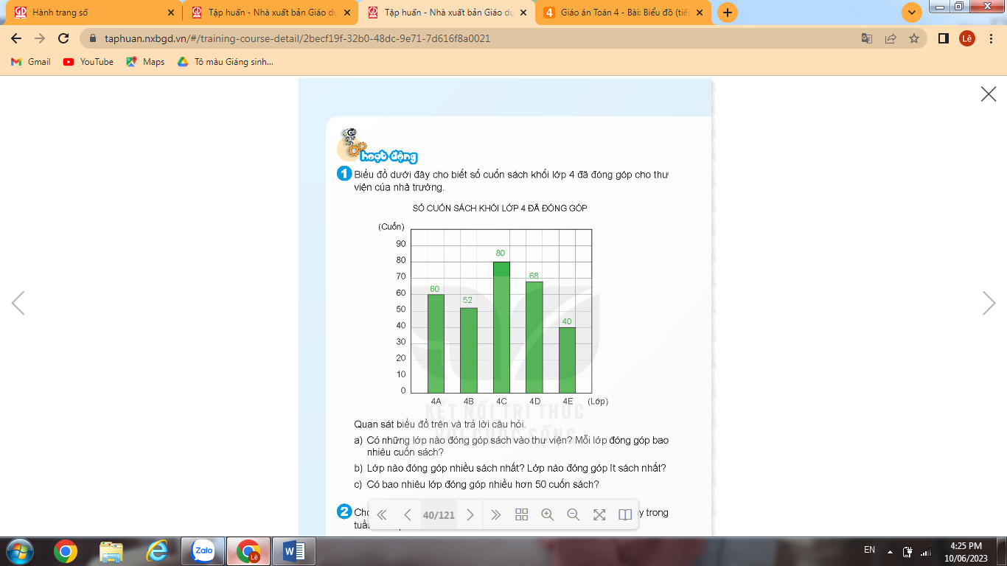  Quan sát biểu đồ trên và trả lời câu hỏi  a, Có những lớp nào đóng góp sách vào thư viện? Mỗi lớp đóng góp bao nhiêu cuốn sách?  b, Lớp nào đóng góp nhiều sách nhất? Lớp nào đóng góp ít sách nhất?  c, Có bao nhiêu lớp đóng góp nhiều hơn 50 cuốn sách?  - GV yêu cầu HS đọc đề bài, quan sát biểu đồ đã cho, đọc và mô tả các số liệu trong biểu đồ  - Yêu cầu HS làm bài cá nhân vào vở  - Gọi HS nêu kết quả, HS nhận xét.  - GV nhận xét tuyên dương. | - HS quan sát biểu đồ, tìm hiểu nội dung biểu đồ  -HS làm bài theo yêu cầu  a, Có 5 lớp : 4A, 4B, 4C, 4D, 4E  Lớp 4A đóng góp 60 cuốn sách  Lớp 4B đóng góp 52 cuốn sách  Lớp 4C đóng góp 80 cuốn sách  Lớp 4D đóng góp 68 cuốn sách  Lớp 4E đóng góp 40 cuốn sách  b, Lớp 4C đóng góp nhiều sách nhất, lớp 4E đóng góp ít sách nhất  c, Có 4 lớp đóng góp nhiều hơn 50 cuốn sách.  - HS lắng nghe rút kinh nghiệm.
Bài 2:(Làm việc nhóm 2)  Cho biết số HS đến thư viện trường mượn sách vào mỗi ngày trong tuần vừa qua như sau  a, Hoàn thành biểu đồ  b. Những ngày nào có số học sinh đến thư viện mượn sách bằng nhau  c, Trung bình mỗi ngày có bao nhiêu học sinh đến thư viện mượn sách  - GV mời HS đọc yêu cầu bài tập.  - GV mời HS đọc các số liệu cần sắp xếp  - Chia lớp thành các nhóm 2, thảo luận và trả lời theo đề bài.  - GV mời đại diện các nhóm trình bày.  - GV mời các nhóm khác nhận xét  - GV Nhận xét chung, tuyên dương. | -1 HS đọc yêu cầu, lớp đọc thầm  -HS đọc thông tin và trả lời  -HS thảo luận theo yêu cầu  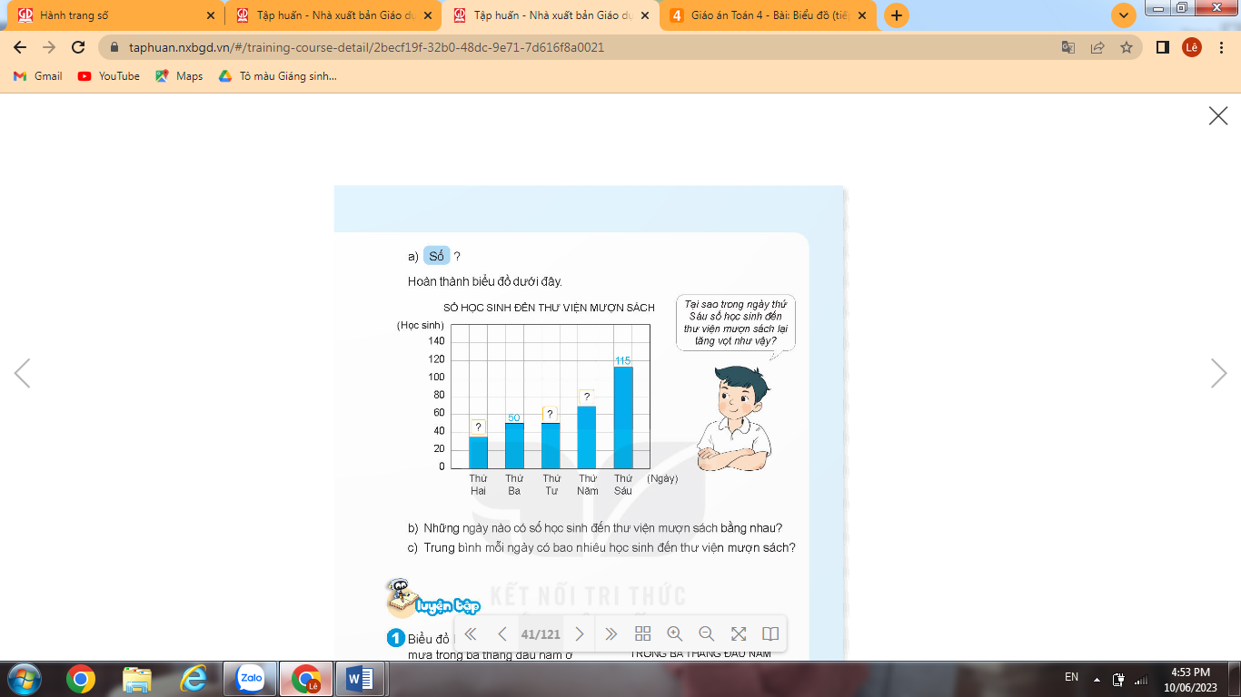  b, Ngày thứ Ba và thứ Tư có số HS đến mượn sách bằng nhau  c, Trung bình mỗi ngày có số học sinh đến thư viện mượn sách là:  ( 35 + 50 + 50 + 75 + 115) : 5 = 64  ( học sinh)  - Các nhóm khác nhận xét.  - HS lắng nghe
  Ngày | Thứ Hai | Thứ Ba | Thứ Tư | Thứ  Năm | Thứ  Sáu
  Số HS | 35 | 50 | 50 | 75 | 115
4. Vận dụng.
- Mục tiêu:
+ Củng cố những kiến thức đã học trong tiết học để học sinh khắc sâu nội dung.
+ Vận dụng kiến thức đã học vào thực tiễn.
+ Tạo không khí vui vẻ, hào hứng, lưu luyến sau khi học sinh bài học.
- Cách tiến hành:
- GV yêu cầu HS, em hãy tìm một số tình huống trong thực tế liên quan đến dãy số liệu thống kê  - GV chia HS nhóm 4, cho các nhóm chia sẻ trong nhóm  - Các nhóm chia sẻ trước lớp  - GV nhận xét, tuyên dương. | - HS tìm, chia sẻ một số tình huống trong thực tế.  - Các nhóm chia sẻ trong nhóm  - Đại diện các nhóm trình bày:  - HS lắng nghe để vận dụng vào thực tiễn.

__________________________________________________________________
Thứ Sáu ngày 27 tháng 2 năm 2026
Sáng Tiết 1: Toán
LUYỆN TẬP – TRANG 41
I. YÊU CẦU CẦN ĐẠT:
1. Yêu cầu cần đạt về kiến thức, kĩ năng
- Củng cố kĩ năng đọc và mô tả được các số liệu ở dạng biểu đồ cột
- Sắp xếp được số liệu vào biểu đồ cột
- Nêu được một số nhận xét đơn giản từ biểu đồ cột
- Tính được giá trị trung bình của các số liệu trong bảng hay biẻu đồ cột
- Làm quen với việc phát hiện vấn đề hoặc quy luật đơn giản dựa trên quan sát các số liệu từ biểu đồ cột
- Phát triển năng lực tư duy và lập luận toán học.
- Vận dụng bài học vào thực tiễn.
2. Yêu cầu cần đạt về năng lực, phẩm chất
- Năng lực tự chủ, tự học: Biết tự giác học tập, làm bài tập và các nhiệm vụ được giao.
- Năng lực giải quyết vấn đề và sáng tạo: tham gia tốt trò chơi, vận dụng.
- Năng lực giao tiếp và hợp tác: Phát triển năng lực giao tiếp trong hoạt động nhóm.
- Phẩm chất nhân ái: Có ý thức giúp đỡ lẫn nhau trong hoạt động nhóm để hoàn thành nhiệm vụ.
- Phẩm chất chăm chỉ: Có ý thức tự giác học tập, trả lời câu hỏi; làm tốt các bài tập.
- Phẩm chất trách nhiệm: Biết giữ trật tự, lắng nghe và học tập nghiêm túc.
II. ĐỒ DÙNG DẠY HỌC.
- Kế hoạch bài dạy, bài giảng Power point, ti vi, máy tính.
- SGK và các thiết bị, học liệu phục vụ cho tiết dạy.
III. HOẠT ĐỘNG DẠY HỌC.
Hoạt động của giáo viên | Hoạt động của học sinh
1. Khởi động:
- Mục tiêu:
+ Tạo không khí vui vẻ, khấn khởi trước giờ học.
+ Kiểm tra kiến thức đã học của học sinh ở bài trước.
- Cách tiến hành:
- GV cho HS khởi động theo nhạc bài hát  Trái đất này là của chúng mình  - GV Nhận xét, tuyên dương.  - GV dẫn dắt vào bài mới | - HS hát  - HS lắng nghe.
2. Luyện tập.
- Mục tiêu:
+ Củng cố kĩ năng đọc và mô tả, sắp xếp được các số liệu ở dạng biểu đồ cột, nêu được một số nhận xét đơn giản từ biểu đồ cột; tính được giá trị trung bình của các số liệu trong biểu đồ cột
+ Phát triển năng lực lập luận, tư duy toán học và năng lực giao tiếp toán học.
- Cách tiến hành:
Bài 1:(Làm việc cá nhân) Quan sát biểu đồ và trả lời câu hỏi  Biểu đồ dưới đây cho biết số ngày có mưa trong 3 tháng đầu năm ở 1 tỉnh  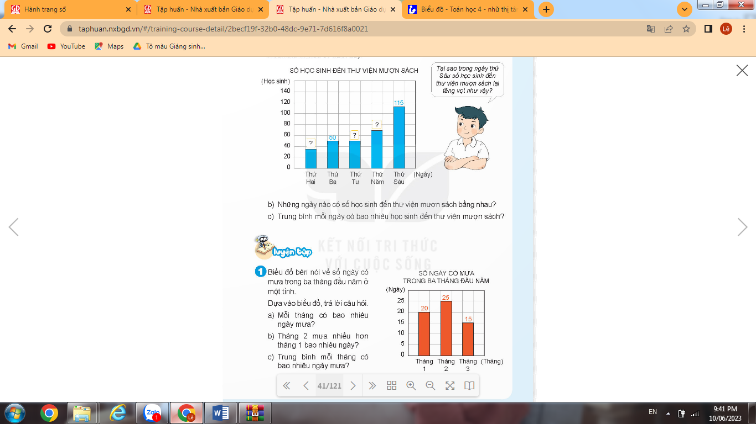  Quan sát biểu đồ trên và trả lời câu hỏi  a, Mỗi tháng có bao nhiêu ngày mưa?  b, Tháng 2 mưa nhiều hơn tháng 1 bao nhiêu ngày?  c, Trung bình mỗi tháng có bao nhiêu ngày mưa?  - GV yêu cầu HS đọc đề bài, quan sát biểu đồ đã cho, đọc và mô tả các số liệu trong biểu đồ  - Yêu cầu HS làm bài cá nhân vào vở  - Gọi HS nêu kết quả, HS nhận xét.  - GV nhận xét tuyên dương. | - HS quan sát biểu đồ, tìm hiểu nội dung biểu đồ  -HS làm bài theo yêu cầu  a, Tháng 1 có 20 ngày mưa  Tháng 2 có 25 ngày mưa  Tháng 3 có 15 ngày mưa  b, Tháng 2 mưa nhiều hơn tháng 1 là 5 ngày  c, Trung bình mỗi tháng có số ngày mưa là:  ( 20 + 25 + 15) : 3 = 20 ( ngày)  - HS lắng nghe rút kinh nghiệm.
Bài 2:(Làm việc nhóm 2)  Biểu đồ dưới đây cho biết độ dài quãng đường chạy của Rô-bốt trong 5 ngày đầu tập luyện để chuẩn bị tham dự Hội khỏe Phù Đổng  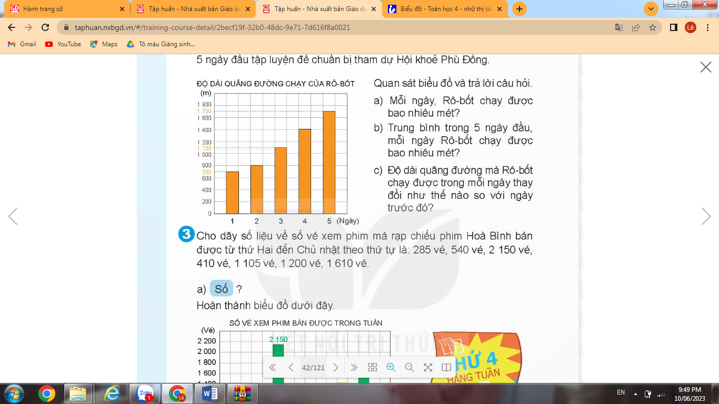  a, Mỗi ngày, Rô-bốt chạy được bao nhiêu mét?  b, Trung bình trong 5 ngày đầu, mỗi ngày Rô-bốt chạy được bao nhiêu mét ?  c, Độ dài quãng đường mà Rô-bốt chạy được trong mỗi ngày thay đổi như thế nào so với ngày trước đó?  - GV mời HS đọc yêu cầu bài tập.  - GV mời HS đọc các số liệu cần sắp xếp  - Chia lớp thành các nhóm 2, thảo luận và trả lời theo đề bài.  - GV mời đại diện các nhóm trình bày.  - GV mời các nhóm khác nhận xét  - GV Nhận xét chung, tuyên dương.  Bài 2:(Làm việc nhóm 4)  Cho dãy số liệu về số vé xem phim mà rạp chiếu phim Hòa Bình bán được từ thứ Hai đến Chủ nhật theo thứ tự là:285 vé, 540 , 2150 vé, 410 vé, 1105 vé, 1200 vé, 1610 vé  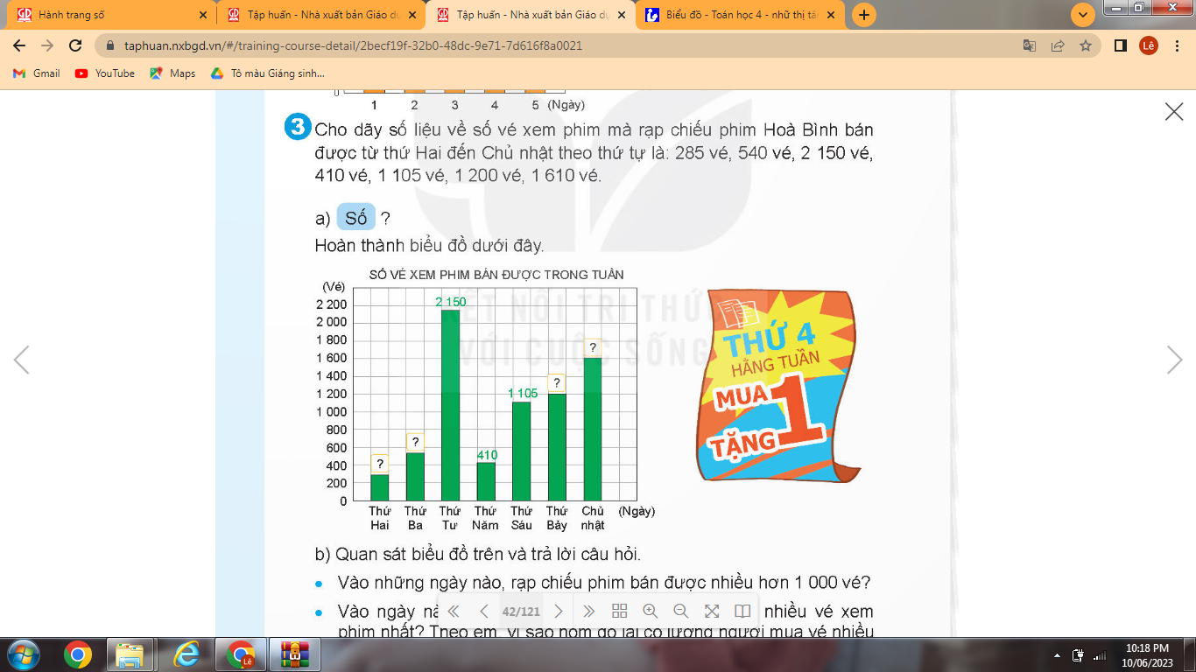  b, Quan sát biểu đồ và trả lời câu hỏi:  + Vào những ngày nào rạp chiếu phim bán được nhiều hơn 1000 vé  + Vào ngày nào rạp chiếu phim Hòa Bình bán được nhiều vé xem phim nhất?  Theo em, vì sao hôm đó lại có lượng người mua vé nhiều như vậy?  - GV mời HS đọc yêu cầu bài tập.  - GV mời HS đọc các số liệu cần sắp xếp  - Chia lớp thành các nhóm 4, thảo luận và trả lời theo đề bài.  - GV mời đại diện các nhóm trình bày.  - GV mời các nhóm khác nhận xét  - GV Nhận xét chung, tuyên dương. | -1 HS đọc yêu cầu, lớp đọc thầm  -HS đọc thông tin và trả lời  -HS thảo luận theo yêu cầu  a, Ngày 1, Rô-bốt chạy được 700m  Ngày 2, Rô-bốt chạy được 800m  Ngày 3, Rô-bốt chạy được 1100m  Ngày 4, Rô-bốt chạy được 1400m  Ngày 5, Rô-bốt chạy được 1700m  b, Trung bình trong 5 ngày đầu, mỗi ngày Rô-bốt chạy được số mét là:  ( 700 + 800 + 1100+1400+1700) : 5 = 1140 (m)  c, Độ dài quãng đường mà Rô-bốt chạy được trong mỗi ngày lớn hơn độ dài quãng đường mà Rô- bốt chạy được trong ngày trước đó?  - Các nhóm khác nhận xét.  - HS lắng nghe  -1 HS đọc yêu cầu, lớp đọc thầm  -HS đọc thông tin và trả lời  -HS thảo luận theo yêu cầu  Vào thứ Tư, thứ Sáu, thứ Bảy, Chủ nhật rạp chiếu phim bán được nhiều hơn 1000 vé  Vào thứ Tư, rạp chiếu phim Hòa Bình bán được nhiều vé xem phim nhất, vì thư hàng tuần có chương trình khuyến mãi “Mua 1 tặng 1”  - Các nhóm khác nhận xét.  - HS lắng nghe
3. Vận dụng.
- Mục tiêu:
+ Củng cố những kiến thức đã học trong tiết học để học sinh khắc sâu nội dung.
+ Vận dụng kiến thức đã học vào thực tiễn.
+ Tạo không khí vui vẻ, hào hứng, lưu luyến sau khi học sinh bài học.
- Cách tiến hành:
- GV yêu cầu HS chia sẻ kiến thức đã học được trong bài học  - Các nhóm chia sẻ trước lớp  - GV nhận xét, tuyên dương. | - HS tìm, chia sẻ một số tình huống trong thực tế.  - Các nhóm chia sẻ  - HS lắng nghe để vận dụng vào thực tiễn.

------------------------------------------------
Tiết 2: Tiếng Việt
ĐỌC MỞ RỘNG
I. YÊU CẦU CẦN ĐẠT:
1. Yêu cầu cần đạt về kiến thức, kĩ năng
- Tìm đọc đoạn thơ, bài thơ hoặc bài ca dao về lòng biết ơn, viết được phiếu đọc sách theo mẫu.
- Biêt trao đối, chia sẻ với bạn về nội dung đoạn thơ, bài thơ hoặc bài ca dao về lòng biết ơn
-Biết trân trọng vẻ đẹp và giá trị của những người xung quanh; đánh giá, nhận xét, bày tỏ ý kiến về vẻ đẹp cửa mỗi người.
- Phát triển năng lực ngôn ngữ.
2. Yêu cầu cần đạt về năng lực, phẩm chất
- Năng lực tự chủ, tự học: lắng nghe, viết bài đúng, kịp thời và hoàn thành các nội dung trong SGK.
- Năng lực giải quyết vấn đề và sáng tạo: tham gia trò chơi, vận dụng.
- Năng lực giao tiếp và hợp tác: Tham gia làm việc nhóm trong các hoạt động học tập.
- Phẩm chất nhân ái: Biết yêu quý và tôn trọng bạn trong làm việc nhóm.
- Phẩm chất chăm chỉ: Chăm chỉ đọc bài, trả lời câu hỏi.
- Phẩm chất trách nhiệm: Giữ trật tự, học tập nghiêm túc.
II. ĐỒ DÙNG DẠY HỌC
- Kế hoạch bài dạy, bài giảng Power point.
- SGK và các thiết bị, học liệu phục vụ cho tiết dạy.

III. HOẠT ĐỘNG DẠY HỌC
Hoạt động của giáo viên | Hoạt động của học sinh
1. Khởi động.
- Mục tiêu: + Tạo không khí vui vẻ, khấn khởi trước giờ học.
- Cách tiến hành:
- GV tổ chức trò chơi để khởi động bài học.  + Câu 1: Kể tên một người mà em biết có tài năng đặc biệt  + Câu 2: Giới thiệu điều em ngưỡng mộ và học tập ở người đó  - GV nhận xét, tuyên dương  - GV dẫn dắt vào bài mới | - HS tham gia thi kể  - HS nối tiếp trả lời:
2. Khám phá.
- Mục tiêu:
+Tìm đọc đoạn thơ, bài thơ hoặc bài ca dao về lòng biết ơn, viết được phiếu đọc sách theo mẫu.
+Biêt trao đối, chia sẻ với bạn về nội dung đoạn thơ, bài thơ hoặc bài ca dao về lòng biết ơn.
+ Phát triển năng lực ngôn ngữ.
- Cách tiến hành:
2.1.Đọc đoạn thơ, bài thơ hoặc bài ca dao về lòng biết ơn, viết được phiếu đọc sách theo mẫu.  Bài 1: Tìm đọc đoạn thơ, bài thơ hoặc bài ca dao về lòng biết ơn.  - GV mời HS nêu yêu cầu bài tập 1.  - GV hướng dẫn HS thực hiện yêu cầu bài tập: tìm đọc đoạn thơ, bài thơ hoặc bài ca dao về lòng biết ơn  - GV giao nhiệm vụ cho HS suy nghĩ, thực hiện theo hướng dẫn.  - Mời một số nhóm trình bày kết quả thảo luận.  - Mời HS khác nhận xét.  - GV nhận xét, tuyên dương, bổ sung.  2.2,Viết phiếu đọc sách theo mẫu.  Bài 2: Viết phiếu đọc sách theo mẫu.  - GV yêu cầu HS đọc yêu cầu bài 2.  - GV giao nhiệm vụ làm việc theo nhóm 2 thực hiện yêu cầu bài tập 2.  Viết lại nội dung vừa giới thiệu ở bài tập 1 của mình vào phiếu gợi ý.  - GV mời các nhóm trình bày kết quả.  - GV yêu cầu các nhóm khác nhận xét.  - GV nhận xét, tuyên dương  2.3/Trao đổi với bạn về nội dung bài thơ, đoạn thơ, bài ca dao mà em đã đọc.  -Hs trao đổi với các bạn về nội dung, cảm nghĩ của em về bài thơ, đoạn thơ, bài ca dao đã đọc  - GV yêu cầu các nhóm khác nhận xét.  - GV nhận xét, tuyên dương | - 1 HS đọc yêu cầu bài tập 1.  - HS lắng nghe, suy nghĩ.  - HS thảo luận theo nhóm 2.  - HS chia sẻ trước lớp  - HS nhận xét bạn.  - HS đọc yêu cầu bài tập 2.  - Các nhóm làm việc theo yêu cầu.  HS trong lớp chia sẻ những nội dung đã ghi trong phiếu đọc sách với các bạn.  -HS ghi chép các thông tin cơ bản vào phiếụ đọc sách hoặc có thể trao đổi về nội dung đoạn thơ theo nhóm.  - HS chia sẻ trong nhóm  - Đại diện nhóm trình bày.  - Các nhóm nhận xét cho nhau.  - Lớp theo dõi nêu ý kiến bổ sung
  PHIẾU ĐỌC SÁCH
  Ngày đọc:
  Tên bài thơ hoạc chủ đề bài ca dao:
  Điều em ấn tượng:
  Mức độ yêu thích 
3. Vận dụng trải nghiệm.
- Mục tiêu:
+ Củng cố những kiến thức đã học trong tiết học để học sinh khắc sâu nội dung.
+ Vận dụng kiến thức đã học vào thực tiễn.
+ Tạo không khí vui vẻ, hào hứng, lưu luyến sau khi học sinh bài học.
+ Phát triển năng lực ngôn ngữ.
- Cách tiến hành:
- GV trao đổi những về những hoạt động HS yêu thích trong bài  - GV cho HS thực hiện nói cảm nghĩ của em về đoạn thơ, bài thơ, bài ca dao đó  - GV- HS dưới lớp quan sát nhận xét.  - Nhận xét, đánh giá tiết dạy.  HS ôn Bải 12 và đọc trước Bài 13 | - HS trả lời theo ý thích của mình.  - HS lắng nghe, thực hiện.  - HS nhận xét.

_______________________________

Chiều Tiết 5: Toán (BS)
LUYỆN TẬP
I. YÊU CẦU CẦN ĐẠT:
1. Yêu cầu cần đạt về kiến thức, kĩ năng
- Củng cố kĩ năng đọc và mô tả được các số liệu ở dạng biểu đồ cột
- Sắp xếp được số liệu vào biểu đồ cột
- Nêu được một số nhận xét đơn giản từ biểu đồ cột
- Tính được giá trị trung bình của các số liệu trong bảng hay biẻu đồ cột
- Làm quen với việc phát hiện vấn đề hoặc quy luật đơn giản dựa trên quan sát các số liệu từ biểu đồ cột
- Phát triển năng lực tư duy và lập luận toán học.
- Vận dụng bài học vào thực tiễn.
2. Yêu cầu cần đạt về năng lực, phẩm chất
- Năng lực tự chủ, tự học: Biết tự giác học tập, làm bài tập và các nhiệm vụ được giao.
- Năng lực giải quyết vấn đề và sáng tạo: tham gia tốt trò chơi, vận dụng.
- Năng lực giao tiếp và hợp tác: Phát triển năng lực giao tiếp trong hoạt động nhóm.
- Phẩm chất nhân ái: Có ý thức giúp đỡ lẫn nhau trong hoạt động nhóm để hoàn thành nhiệm vụ.
II. ĐỒ DÙNG DẠY HỌC
- VBT Toán
II. CÁC HOẠT ĐỘNG DẠY HỌC:
Hoạt động của GV | Hoạt động của HS
1.Lí thuyết  GV yêu cầu học sinh nhắc lại lí thuyết  2. Bài tập  Bài 1 (VBT) /48  - GV yêu cầu HS làm vở bài tập  - Gv : nhận xét  -GV: Em đã vận dụng kiến thức nào để làm?  Bài 2 (VBT) /48  - GV yêu cầu HS làm vở bài tập theo mẫu  - Gv : Soi bài  - GV:Chốt đáp án đúng?  Bài 3/49  - GV yêu cầu HS làm vở bài tập  - Gv : Soi bài  + Em đã vận dụng kiến thức nào để làm  3. Củng cố, dặn dò  - GV nhận xét tiết học, nhắc nhở HS ôn bài | - H đọc yêu cầu  - HS đổi chéo bài để nhận xét bạn  - H đọc yêu cầu  - HS làm và chia sẻ bài  - H đọc yêu cầu  - H thảo luận nhóm đôi  - H chia sẻ
------------------------------------------------
Tiết 6: Hoạt động trải nghiệm
SHL: MUA SẮM THÔNG MINH
I. YÊU CẦU CẦN ĐẠT:
1. Yêu cầu cần đạt về kiến thức, kĩ năng
- Học sinh chia sẻ những trải nghiệm khi đi mua sắm cùng người thân.
- Biết cân nhắc khi đi mua sắm để đảm bảo chi tiêu tiết kiệm cho gia đình.
- Biết lựa chọn sản phẩm có chất lượng phù hợp với giá tiền.
- Đánh giá kết quả hoạt động trong tuần, đề ra kế hoạch hoạt động tuần tới.
2. Yêu cầu cần đạt về năng lực, phẩm chất
- Năng lực tự chủ, tự học: Bản thân tự tin chia sẻ trải nghiệm khi đi mua sắm cùng gia đình trước tập thể.
- Năng lực giải quyết vấn đề và sáng tạo: Biết tự hào về những việc làm của mình.
- Năng lực giao tiếp và hợp tác: Biết chia sẻ với bạn những kinh nghiệm có được khi cùng gia đình mua sắm để đảm bảo chi tiêu tiết kiệm cho gia đình.
- Năng lực thích ứng với cuộc sống: nhận diện và thực hiện được việc mua sắm hàng hoá phù hợp với khả năng tài chính của bản thân và gia đình.
- Phẩm chất nhân ái: Biết chia sẻ về giá tiền một số mặt hàng đã mua và nơi mua phổ biến trong sinh hoạt hằng ngày.
- Phẩm chất chăm chỉ: Biết lên kế hoạch trước khi đi mua sắm cùng gia đình.
- Phẩm chất trách nhiệm: Biết cân nhắc việc mua sắm đảm bảo chi tiêu tiết kiệm cho gia đình.
II. ĐỒ DÙNG DẠY HỌC
- Kế hoạch bài dạy, bài giảng Power point.
- SGK và các thiết bị, học liệu phục vụ cho tiết dạy.

III. HOẠT ĐỘNG DẠY HỌC
Hoạt động của giáo viên | Hoạt động của học sinh
1. Khởi động:
- Mục tiêu:
+ Tạo không khí vui vẻ, khấn khởi trước giờ học.
+ Xây dựng kĩ năng quan sát , thực hành để nhận ra khả năng của bản thân - Cách tiến hành:
- GV cho HS nghe và vận động theo nhạc bìa hát “Em đi chợ Tết” của nhạc sĩ Vũ Hoàng.  - GV Cùng trao đổi với HS về nội dung bài hát.  - GV dẫn dắt vào bài mới. | - HS tham gia  - HS lắng nghe.
2. Sinh hoạt cuối tuần:
- Mục tiêu: Đánh giá kết quả hoạt động trong tuần, đề ra kế hoạch hoạt động tuần tới.
- Cách tiến hành:
* Hoạt động 1: Đánh giá kết quả cuối tuần. (Làm việc theo tổ)  - GV mời lớp trưởng điều hành phần sinh hoạt cuối tuần: Đánh giá kết quả hoạt động cuối tuần.  - Lớp trưởng lên điều hành nội dung sinh hoạt: Mời các tổ thảo luận, tự đánh giá kết quả kết quả hoạt động trong tuần:  + Sinh hoạt nền nếp.  + Thi đua của đội cờ đỏ tổ chức.  + Kết quả hoạt động các phong trào.  + Một số nội dung phát sinh trong tuần...  - Lớp trưởng mời Tổ trưởng các tổ báo cáo.  - Lớp trưởng tổng hợp kết quả và mời giáo viên chủ nhiệm nhận xét chung.  - GV nhận xét chung, tuyên dương. (Có thể khen, thưởng,...tuỳ vào kết quả trong tuần)  * Hoạt động 2: Kế hoạch tuần tới. (Làm việc nhóm 4 hoặc theo tổ)  - GV yêu cầu lớp Trưởng (hoặc lớp phó học tập) triển khai kế hoạch hoạt động tuần tới. Yêu cầu các nhóm (tổ) thảo luận, nhận xét, bổ sung các nội dung trong kế hoạch.  + Thực hiện nền nếp trong tuần.  + Thi đua học tập tốt theo chấm điểm của đội cờ đỏ.  + Thực hiện các hoạt động các phong trào.  - Lớp trưởng báo cáo kết quả thảo luận kế hoạch và mời GV nhận xét, góp ý.  - GV nhận xét chung, thống nhất, và biểu quyết hành động. | - Lớp trưởng lên điều hành phần sinh hoạt cuối tuần: Đánh giá kết quả hoạt động cuối tuần.  - Mời các nhóm thảo luận, tự đánh giá kết quả kết quả hoạt động trong tuần.  - Các tổ trưởng lần lượt báo cáo kết quả hoạt động cuối tuần.  - Lắng nghe rút kinh nghiệm.  - 1 HS nêu lại nội dung.  - Lớp Trưởng (hoặc lớp phó học tập) triển khai kế hoạt động tuần tới.  - HS thảo luận nhóm 4 hoặc tổ: Xem xét các nội dung trong tuần tới, bổ sung nếu cần.  - Một số nhóm nhận xét, bổ sung.  - Cả lớp biểu quyết hành động bằng giơ tay.
3. Sinh hoạt chủ đề.
- Mục tiêu:
+ Học sinh chia sẻ những trải nghiệm khi đi mua sắm cùng người thân.
+ Biết cân nhắc khi đi mua sắm để đảm bảo chi tiêu tiết kiệm cho gia đình.
+ Biết lựa chọn sản phẩm có chất lượng phù hợp với giá tiền.
- Cách tiến hành:
Hoạt động 3: Chia sẻ những trải nghiệm khi đi mua sắm cùng người thân (Làm việc nhóm 6)  - GV mời HS đọc yêu cầu  - GV mời HS thào luận nhóm theo gợi ý:  + Em đã mua mặt hàng nào?  + Em mua ở đâu?  + So sánh giá tiền của mặt hàng ở chỗ em mua với những nơi khác.  + Các tình huống em gặp phải khi đi mua sắm cùng người thân  - GV mời một số em đại diện nhóm trình bày.  - GV mời cả lớp nhận xét.  - GV giải thích thêm ý nghĩa của những khả năng của các bạn thể hiện để HS nghe và học tập bạn.  - GV nhận xét chung, tuyên dương khả năng tính toán, lựa chọn chi tiêu hợp lí khi đi mua sắm.  - Kết luận: Mỗi một gia đình đều có nhu cầu tiêu dùng riêng để phục vụ cho cuộc sống hằng ngày. Việc cân nhắc mua đồ gì, ở đâu giúp chúng ta đảm bảo chi tiêu tiết kiệm.  Hoạt động 4: Trò chơi Hãy chọn giá đúng  - GV yêu cầu các nhóm lần lượt đem lên hai đồ vật có công dụng giống nhau nhưng khác nhau về mẫu mã và nơi sản xuất để các nhóm khác đoán giá tiền. (GV giao nhiệm vụ từ tiết trước)  - GV mời đại diện từng nhóm đứng trước lớp đưa ra hai sản phẩm của nhóm mình. Các nhóm khác thảo luận và đưa ra giá sản phẩm. Nhóm nào đoán giá gần đúng với giá thực tế nhất sẽ chiến thắng.  - GV nhận xét trò chơi.  - Sau khi chơi xong, GV hỏi:  + Khi mua một món đồ nào đó các em dựa trên tiêu chí nào?  - Kết luận: Các đồ vật dù cùng một công dụng và có vẻ giống nhau nhưng khi được sản xuất ở những nơi khác nhau, với chất lượng khác nhau thì sẽ có giá tiền khác nhau. Điều này cho chúng ta cơ sở cân nhắc khi đi mua hàng, không phải cứ rẻ là tốt mà còn phải tính đến chất lượng của sản phẩm và cơ sở sản xuất uy tín, tin cậy. | - 1 HS đọc yêu cầu.  - HS làm việc nhóm.  - Đại diện 1 số nhóm trình bày trước lớp.  - Cả lớp nhận xét.  - Lắng nghe, rút kinh nghiệm.  - Các nhóm để sẵn 2 món đồ lên bàn.  - Các nhóm viết giá tiền của các món đồ.  - Lắng nghe  - Chất lượng, cơ sở sản xuất uy tín,...  - Lắng nghe
5. Vận dụng trải nghiệm.
- Mục tiêu:
+ Củng cố những kiến thức đã học trong tiết học để học sinh khắc sâu nội dung.
+ Vận dụng kiến thức đã học vào thực tiễn.
+ Tạo không khí vui vẻ, hào hứng, lưu luyến sau khi học sinh bài học.
- Cách tiến hành:
- GV nêu yêu cầu và hướng dẫn học sinh về nhà cùng với người thân:  + Tiếp tục lên kế hoạch chi tiêu cho các buổi đi mua sắm.  + Tiếp tục thực hiện việc chi tiêu tiết kiệm trong gia đình.  - Nhận xét sau tiết dạy, dặn dò về nhà. | - Học sinh tiếp nhận thông tin và yêu cầu để về nhà ứng dụng với các thành viên trong gia đình.  - HS lắng nghe, rút kinh nghiệm
Vĩnh Thuận, ngày 13 tháng 2 năm 2026
Kí duyệt của khối trưởng  Lương Thị Xuyến | Người thực hiện  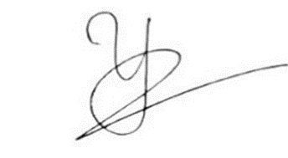  Phạm Thị Hải Yến

